Министерство образования Республики Беларусь
Оршанский колледж учреждения образования
«Витебский государственный университет имени П. М. Машерова»

Специальность 5-04-0612 02
«Разработка и сопровождение программного обеспечения информационных систем»

Группа 3ПОИС23

УЧЕБНАЯ ПРАКТИКА
ПО ПРОГРАММИРОВАНИЮ
с 28 сентября 2025 года по 24 октября 2026 года

ОТЧЕТ

Выполнил Данилевич А.А.
Руководитель практики Алейников М.А.

2025

Министерство образования Республики Беларусь
Оршанский колледж учреждения образования
«Витебский государственный университет имени П. М. Машерова»

«УТВЕРЖДАЮ»
Председатель цикловой комиссии
_______________/ Н.О. Лаптинская
«28» сентября 2026 г.

ЗАДАНИЕ
на учебную практику по программированию
Данилевичу Артёму Алексеевичу
учащемуся_____________________________________________________________
(фамилия, имя, отчество)
3ПОИС24
III
курса___________группы________________________________________________

- Тема индивидуального задания модуля 8: Менеджер файлов

1 Разработка программного модуля
2 Разработка сопровождающей документации

Исходные данные: MS Visual Studio 2026 с использованием языка программирования С#
График выполнения индивидуального задания

№ | Содержание разделов | Срок выполнения
1 | Модуль 1. Основы C# | 28.09.2026
2 | Модуль 2. Объектно-ориентированное программирование (ООП) | 29.09. 2026
3 | Модуль 3. Задания по делегатам | 30.09. 2026
4 | Модуль 4. Задания по интерфейсам | 01.10. 2026
5 | Модуль 5. Графический интерфейс | 02.10. 2026 – 03.10. 2026
6 | Модуль 6. Базы данных | 05.10. 2026 – 06.10. 2026
7 | Модуль 7. Проектная работа | 07.10. 2026 – 08.10. 2026
8 | Модуль 8. Реализация проекта | 09.10. 2026 – 10.10. 2026
9 | Постановка задачи | 12.10. 2026 – 13.10. 2026
10 | Сбор исходных материалов. Анализ литературных источников. | 14.10. 2026 – 15.10. 2026
11 | Проектирование проекта. | 16.10. 2026 – 17.10. 2026
12 | Описание структуры разрабатываемого пакета. | 19.10. 2026 – 20.10. 2026
13 | Проектирование и создание интерфейса программы. | 21.10. 2026
14 | Модуль 9. Совершенствование навыков ООП | 22.10. 2026
15 | Оформление отчета по практике. | 23.10. 2026
16 | Сдача и защита отчётов. | 24.10. 2026

Дата выдачи «28» сентября 2026 года
Срок окончания «24» октября 2026 года

Преподаватель-руководитель /Алейников М.А./
Подпись учащегося____________________

СОДЕРЖАНИЕ

Модуль 1 Основы C#» 4
Модуль 1.1 4
Модуль 1.2 6
Модуль 1.3 9
Модуль 2. Объектно-ориентированное программирование 12
Модуль 3. Задания по делегатам 20
Модуль 4. Задания по интерфейсам 25
Модуль 5. Графический интерфейс 29
Модуль 6. Базы данных 34
Модуль 7. Проектная работа 37
Модуль 8. Реализация проекта 43
Модуль 9. Совершенствование навыков ООП 46
ЗАКЛЮЧЕНИЕ 52
СПИСОК ИСПОЛЬЗУЕМЫХ ИСТОЧНИКОВ 53
Приложение А Текст программы модуля 8 54

Модуль 1 Основы C#»

Модуль 1.1
Выполнение практического задания 1.
Программа разрабатывает приложение, которое преобразует температуру из градусов Цельсия в градусы Фаренгейта и наоборот в зависимости от выбора пользователя. Код для выполнения программы представлен в листинге 1.
Листинг 1. Код программы на C#
using System;
class Program
{
static void Main()
{
Console.WriteLine("Выберите направление конвертации:");
Console.WriteLine("1. Из Цельсия в Фаренгейт");
Console.WriteLine("2. Из Фаренгейта в Цельсий");
int choice = Convert.ToInt32(Console.ReadLine());
if (choice == 1)
{
Console.Write("Введите температуру в градусах Цельсия: ");
double celsius = Convert.ToDouble(Console.ReadLine());
double fahrenheit = (celsius * 9 / 5) + 32;
Console.WriteLine($"Результат: {celsius}°C = {fahrenheit:F2}°F");
}
else if (choice == 2)
{
Console.Write("Введите температуру в градусах Фаренгейта: ");
double fahrenheit = Convert.ToDouble(Console.ReadLine());
double celsius = (fahrenheit - 32) * 5 / 9;
Console.WriteLine($"Результат: {fahrenheit}°F = {celsius:F2}°C");
}
else
{
Console.WriteLine("Неверный выбор.");
}
}
}

Полученный результат форматируется с округлением до двух знаков после запятой :F2 и выводится обратно в консоль с помощью Console.WriteLine().
Результат выполнения работы представлен на рисунке 1.
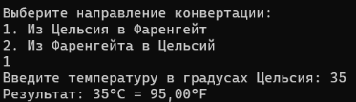
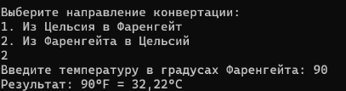

Рисунок 1 – результат программы, фаренгейт в цельсии и наоборот

Выполнение практического задания 2.
Программа запрашивает у пользователя ввод целого числа, считывает его и конвертирует в тип int. С помощью оператора остатка от деления (%) вычисляется остаток от деления введенного числа на 2 (number % 2 == 0). Код для выполнения программы представлен в листинге 2.
Листинг 2. Код программы на C#
using System;
class Program
{
static void Main()
{
Console.Write("Введите целое число: ");
int number = Convert.ToInt32(Console.ReadLine());
if (number % 2 == 0)
{
Console.WriteLine($"Число {number} является четным.");
}
else
{
Console.WriteLine($"Число {number} является нечетным.");
}
}
}

Результат выполнения работы представлен на рисунке 2.
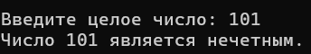
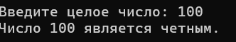

Рисунок 2 – результат программы, четное и нечетное число
Выполнение практического задания 3.
Были использованы подмножества LINQ (Where, Reverse, ToArray). Также был использован метод char.IsLetterOrDigit, который фильтрует строку, а .ToLower() приводит к единому регистру
Программа проверяет, является ли введенная пользователем строка палиндромом, то есть читается ли она одинаково слева направо и справа налево. Код для выполнения программы представлен в листинге 3.
Листинг 3. Код программы на C#
using System;
using System.Linq;
class Program
{
static void Main()
{
Console.Write("Введите строку для проверки: ");
string input = Console.ReadLine();
string cleanInput = new string(input.Where(char.IsLetterOrDigit).ToArray()).ToLower();
string reversedInput = new string(cleanInput.Reverse().ToArray());
if (cleanInput == reversedInput)
{
Console.WriteLine("Строка является палиндромом!");
}
else
{
Console.WriteLine("Строка НЕ является палиндромом.");
}
}
}

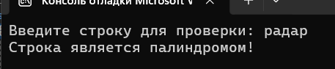
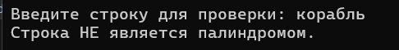
Результат выполнения работы представлен на рисунке 3.

Рисунок 3 – результат программы, слово палиндром и не слово палиндром

Выполнение практического задания 4.
В программе реализуется работа с одномерным массивом строк string. Программа выводит список доступных городов с помощью метода string.Join. При помощи метода Array.FindIndex выполняет поиск элемента в массиве. Код для выполнения программы представлен в листинге 4.
Листинг 4. Код программы на C#
using System;
class Program
{
static void Main()
{
string[] cities = { "Минск", "Орша", "Витебск", "Браслав", "Глубокое" };
Console.WriteLine("Список доступных городов: " + string.Join(", ", cities));
Console.Write("Введите название города для поиска: ");
string searchCity = Console.ReadLine();
int index = Array.FindIndex(cities, c => c.Equals(searchCity, StringComparison.OrdinalIgnoreCase));
if (index != -1)
{
Console.WriteLine($"Город найден! Его индекс в массиве: {index}");
}
else
{
Console.WriteLine("Такого города нет в массиве.");
}
}
}

Результат выполнения работы представлен на рисунке 4.
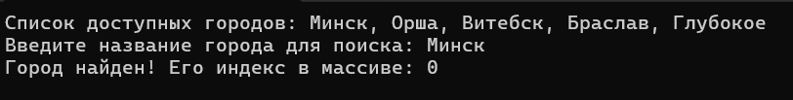
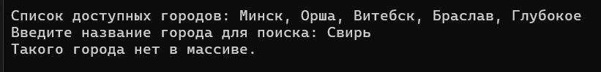

Рисунок 4 – результат программы при нахождении и ненахождении города

Выполнение практического задания 5.
Программа генерирует случайное число от 1 до 10 и предлагает пользователю угадать это число, после чего сообщает, было ли угадано число или нет. Код для выполнения программы представлен в листинге 5.
Листинг 5. Код программы на C#
using System;
class Program
{
static void Main()
{
Random random = new Random();
int secretNumber = random.Next(1, 11);
Console.WriteLine("Я загадал число от 1 до 10. Попробуйте угадать его!");
Console.Write("Ваш вариант: ");
int userGuess = Convert.ToInt32(Console.ReadLine());
if (userGuess == secretNumber)
{
Console.WriteLine("Поздравляем! Вы угадали число!");
}
else
{
Console.WriteLine($"Вы не угадали. Было загадано число: {secretNumber}");
}
}
}

Результат выполнения работы представлен на рисунке 5
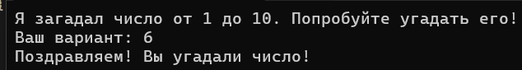
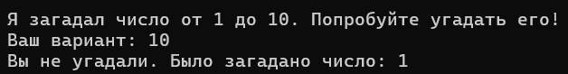

Рисунок 5 – результат программы, не угаданное число

Модуль 1.2
Выполнение практического задания 1.
Программа запрашивает у пользователя размер массива $N$ и значения его элементов, находит максимальный по модулю элемент, нормирует элементы массива путем деления на это максимальное значение и выводит результаты на экран.
Код для выполнения программы представлен в листинге 1.
Листинг 1. Код программы на C#
using System;
class Program
{
static void Main()
{
Console.Write("Введите размер массива (N): ");
int n = Convert.ToInt32(Console.ReadLine());
double[] array = new double[n];
Console.WriteLine("Введите элементы массива:");
for (int i = 0; i < n; i++)
{
Console.Write($"Элемент [{i}]: ");
array[i] = Convert.ToDouble(Console.ReadLine());
}
double maxAbs = Math.Abs(array[0]);
for (int i = 1; i < n; i++)
{
if (Math.Abs(array[i]) > maxAbs)
{
maxAbs = Math.Abs(array[i]);
}
}
Console.WriteLine($"\nМаксимальный по модулю элемент: {maxAbs}");
if (maxAbs == 0)
{
Console.WriteLine("Ошибка: максимальный по модулю элемент равен 0, нормировка невозможна.");
return;
}
Console.WriteLine("Нормированный массив:");
for (int i = 0; i < n; i++)
{
array[i] = array[i] / maxAbs;
Console.Write($"{array[i]:F2} ");
}
Console.WriteLine();
}
}

Результат выполнения работы представлен на рисунке 6.
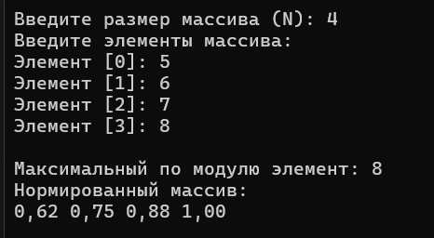
Рисунок 6 – результат программы

Выполнение практического задания 2.
Программа определяет и инициализирует целочисленный массив из 10 элементов, запрашивает у пользователя целое число и заменяет им значение максимального элемента в этом массиве. Код для выполнения программы представлен в листинге 2.
Листинг 2. Код программы на C#
using System;
class Program
{
static void Main()
{
int[] array = { 5, 12, -3, 8, 42, 17, 0, -9, 24, 15 };
Console.WriteLine("Исходный массив: " + string.Join(", ", array));
Console.Write("Введите целое число для замены максимального элемента: ");
int replacement = Convert.ToInt32(Console.ReadLine());
int maxIndex = 0;
for (int i = 1; i < array.Length; i++)
{
if (array[i] > array[maxIndex])
{
maxIndex = i;
}
}
Console.WriteLine($"Максимальный элемент был: {array[maxIndex]} (индекс {maxIndex})");
array[maxIndex] = replacement;
Console.WriteLine("Измененный массив: " + string.Join(", ", array));
}
}

Результат выполнения работы представлен на рисунке 7.
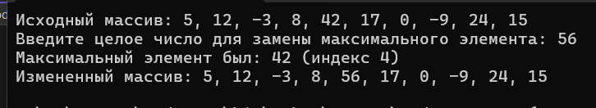
Рисунок 7 – результат программы, четное число

Выполнение практического задания 3.
Программа вычисляет К простых чисел, значение которых вводится с клавиатуры, и выводит их на экран, размещая ровно по 10 чисел в каждой строке. Код для выполнения программы представлен в листинге 3.
Листинг 3. Код программы на C#
using System;
class Program
{
static void Main()
{
Console.Write("Введите количество простых чисел (K): ");
int k = Convert.ToInt32(Console.ReadLine());
if (k <= 0)
{
Console.WriteLine("Количество должно быть больше нуля.");
return;
}
int count = 0;
int number = 2;
Console.WriteLine($"\nПервые {k} простых чисел:");
while (count < k)
{
if (IsPrime(number))
{
Console.Write($"{number,6} ");
count++;
if (count % 10 == 0)
{
Console.WriteLine();
}
}
number++;
}
Console.WriteLine();
}
static bool IsPrime(int n)
{
if (n < 2) return false;
for (int i = 2; i <= Math.Sqrt(n); i++)
{
if (n % i == 0) return false;
}
return true;
}
}

Результат выполнения работы представлен на рисунке 8.
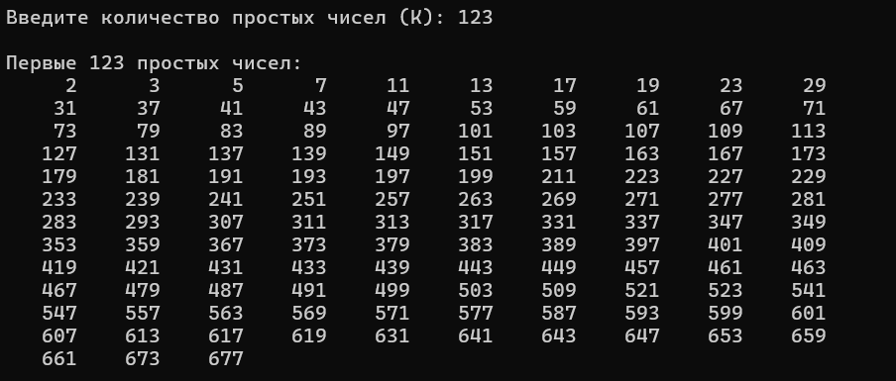
Рисунок 8– результат программы, слово палиндром

Выполнение практического задания 4.
Программа создает целочисленный массив из $K$ элементов, заполняет их случайными значениями из диапазона, находит индексы минимального и максимального элементов, а затем выводит элементы, расположенные между ними. Код для выполнения программы представлен в листинге 4.
Листинг 4. Код программы на C#
using System;
class Program
{
static void Main()
{
Console.Write("Введите размер массива (K): ");
int k = Convert.ToInt32(Console.ReadLine());
Console.Write("Введите левую границу диапазона (A): ");
int a = Convert.ToInt32(Console.ReadLine());
Console.Write("Введите правую границу диапазона (B): ");
int b = Convert.ToInt32(Console.ReadLine());
if (k <= 0 || a >= b)
{
Console.WriteLine("Некорректные данные.");
return;
}
int[] array = new int[k];
Random rand = new Random();
for (int i = 0; i < k; i++)
{
array[i] = rand.Next(a, b);
}
Console.WriteLine("Массив: " + string.Join(", ", array));
int minIndex = 0;
int maxIndex = 0;
for (int i = 1; i < k; i++)
{
if (array[i] < array[minIndex]) minIndex = i;
if (array[i] > array[maxIndex]) maxIndex = i;
}
Console.WriteLine($"Мин. элемент: {array[minIndex]} (индекс {minIndex})");
Console.WriteLine($"Макс. элемент: {array[maxIndex]} (индекс {maxIndex})");
int start = Math.Min(minIndex, maxIndex);
int end = Math.Max(minIndex, maxIndex);
Console.WriteLine("Элементы между минимальным и максимальным (включая их):");
for (int i = start; i <= end; i++)
{
Console.Write($"{array[i]} ");
}
Console.WriteLine();
}
}

Результат выполнения работы представлен на рисунке 9.

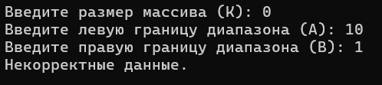
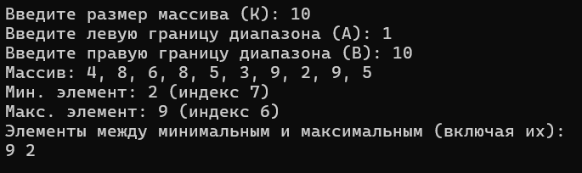

Рисунок 9 – результат программы при корректном и некорректном вводе

Выполнение практического задания 5.
Программа определяет символьный массив из $K$ элементов, заполняет его случайными буквами русского алфавита, создает новый массив из согласных букв и выводит элементы обоих массивов. Код для выполнения программы представлен в листинге 5.
Листинг 5. Код программы на C#
using System;
using System.Collections.Generic;
class Program
{
static void Main()
{
Console.Write("Введите размер массива (K): ");
int k = Convert.ToInt32(Console.ReadLine());
char[] russianAlphabet = "абвгдежзийклмнопрстуфхцчшщъыьэюя".ToCharArray();
char[] vowels = { 'а', 'е', 'ё', 'и', 'о', 'у', 'ы', 'э', 'ю', 'я' };
char[] sourceArray = new char[k];
Random rand = new Random();
List<char> consonantsList = new List<char>();

for (int i = 0; i < k; i++)
{
sourceArray[i] = russianAlphabet[rand.Next(russianAlphabet.Length)];
bool isVowel = Array.Exists(vowels, v => v == sourceArray[i]);
if (!isVowel)
{
consonantsList.Add(sourceArray[i]);
}
}
char[] consonantsArray = consonantsList.ToArray();

Console.WriteLine("Первый массив (все буквы): " + string.Join(", ", sourceArray));
Console.WriteLine("Второй массив (только согласные): " + string.Join(", ", consonantsArray));
}
}

Результат выполнения работы представлен на рисунке 10.
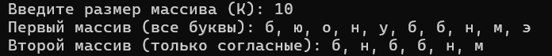
Рисунок 10 – результат программы, не угаданное число

Выполнение практического задания 6.
Программа определяет вещественный массив из 10 элементов, присваивает им случайные значения из диапазона $[-10,10)$, после чего формирует массив индексов, которые нумеруют элементы первого массива в порядке возрастания их значений. Код для выполнения программы представлен в листинге 6.
Листинг 6. Код программы на C#
using System;
using System.Collections.Generic;
class Program
{
static void Main()
{
Console.Write("Введите размер массива (K): ");
int k = Convert.ToInt32(Console.ReadLine());
char[] russianAlphabet = "абвгдежзийклмнопрстуфхцчшщъыьэюя".ToCharArray();
char[] vowels = { 'а', 'е', 'ё', 'и', 'о', 'у', 'ы', 'э', 'ю', 'я' };
char[] sourceArray = new char[k];
Random rand = new Random();
List<char> consonantsList = new List<char>();
for (int i = 0; i < k; i++)
{
sourceArray[i] = russianAlphabet[rand.Next(russianAlphabet.Length)];
bool isVowel = Array.Exists(vowels, v => v == sourceArray[i]);
if (!isVowel)
{
consonantsList.Add(sourceArray[i]);
}
}
char[] consonantsArray = consonantsList.ToArray();
Console.WriteLine("Первый массив (все буквы): " + string.Join(", ", sourceArray));
Console.WriteLine("Второй массив (только согласные): " + string.Join(", ", consonantsArray));
}
}

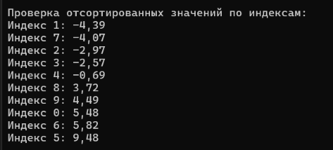
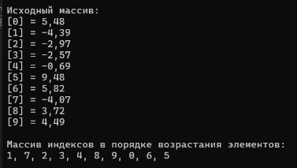
Результат выполнения работы представлен на 11.

Рисунок 11 – результат программы

Модуль 1.3
Выполнение практического задания 1.
Программа определяет статический метод для вычисления НОД двух целых натуральных чисел. В основной программе запрашиваются числитель и знаменатель обыкновенной дроби, после чего дробь сокращается с использованием этой функции. Код для выполнения программы представлен в листинге 1.
Листинг 1. Код программы на C#
using System;
class Program
{
static int GetGCD(int a, int b)
{
while (b != 0)
{
int temp = b;
b = a % b;
a = temp;
}
return Math.Abs(a);
}
static void Main()
{
Console.Write("Введите неотрицательный числитель: ");
int numerator = Convert.ToInt32(Console.ReadLine());
Console.Write("Введите положительный знаменатель: ");
int denominator = Convert.ToInt32(Console.ReadLine());
if (numerator < 0 || denominator <= 0)
{
Console.WriteLine("Ошибка: числитель должен быть >= 0, а знаменатель > 0.");
return;
}
Console.WriteLine($"Исходная дробь: {numerator}/{denominator}");
if (numerator == 0)
{
Console.WriteLine("Сокращенная дробь: 0/1 (или 0)");
return;
}
int gcd = GetGCD(numerator, denominator);
numerator /= gcd;
denominator /= gcd;
Console.WriteLine($"Сокращенная дробь: {numerator}/{denominator}");
}
}

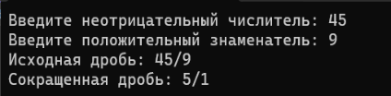
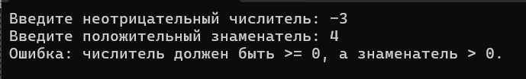
Результат выполнения работы представлен на рисунке 12.

Рисунок 12 – результат программы при корректном и некорректном вводе

Выполнение практического задания 2.
Программа последовательно генерирует случайные числа от 1 до 9 и формирует массив с минимальным количеством элементов, сумма которых не превышает заданного пользователем числа. Код для выполнения программы представлен в листинге 2.
Листинг 2. Код программы на C#
using System;
class Program
{
static void Main()
{
int[] array = { 5, 12, -3, 8, 42, 17, 0, -9, 24, 15 };
Console.WriteLine("Исходный массив: " + string.Join(", ", array));
Console.Write("Введите целое число для замены максимального элемента: ");
int replacement = Convert.ToInt32(Console.ReadLine());
int maxIndex = 0;
for (int i = 1; i < array.Length; i++)
{
if (array[i] > array[maxIndex])
{
maxIndex = i;
}
}
Console.WriteLine($"Максимальный элемент был: {array[maxIndex]} (индекс {maxIndex})");
array[maxIndex] = replacement;
Console.WriteLine("Измененный массив: " + string.Join(", ", array));
}
}

Результат выполнения работы представлен на рисунке 13.
Рисунок 13 – результат корректной работы программы

Выполнение практического задания 3.
Программа формирует квадратную целочисленную матрицу со случайными значениями элементов в диапазоне от –50 до +50, а затем упорядочивает ее строки по возрастанию сумм их элементов. Код для выполнения программы представлен в листинге 3.
Листинг 3. Код программы на C#
using System;
using System.Linq;
class Program
{
static void Main()
{
Console.Write("Введите размер квадратной матрицы (N): ");
int n = Convert.ToInt32(Console.ReadLine());
int[][] matrix = new int[n][];
Random rand = new Random();
for (int i = 0; i < n; i++)
{
matrix[i] = new int[n];
for (int j = 0; j < n; j++)
{
matrix[i][j] = rand.Next(-50, 51);
}
}
Console.WriteLine("\nИсходная матрица и суммы ее строк:");
PrintMatrixWithSums(matrix);
matrix = matrix.OrderBy(row => row.Sum()).ToArray();
Console.WriteLine("\nМатрица после сортировки строк по возрастанию сумм:");
PrintMatrixWithSums(matrix);
}

static void PrintMatrixWithSums(int[][] mat)
{
for (int i = 0; i < mat.Length; i++)
{
string rowStr = string.Join("\t", mat[i]);
int sum = mat[i].Sum();
Console.WriteLine($"{rowStr} | Сумма = {sum}");
}
}
}

Результат выполнения работы представлен на рисунке 14.
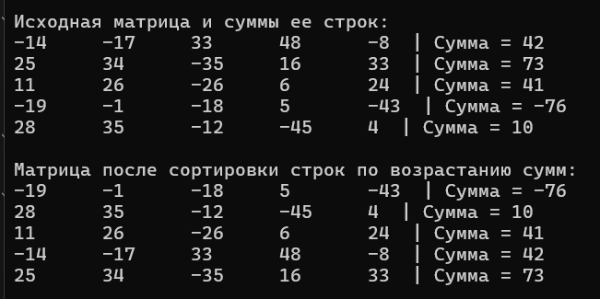
Рисунок 14 – результат программы

Модуль 2. Объектно-ориентированное программирование
Выполнение практического задания 1.
Программа определяет класс для представления человека с полями имени, возраста, адреса, также методами установки, получения значений этих полей. Код для выполнения программы представлен в листинге 1.
Листинг 1. Код программы на C#
using System;
class Person
{
private string name;
private int age;
private string address;
public void SetName(string personName)
{
name = personName;
}
public string GetName()
{
return name;
}
public void SetAge(int personAge)
{
age = personAge;
}
public int GetAge()
{
return age;
}
public void SetAddress(string personAddress)
{
address = personAddress;
}
public string GetAddress()
{
return address;
}
public void DisplayInfo()
{
Console.WriteLine($"Имя: {name}, Возраст: {age}, Адрес: {address}");
}
}
class Program
{
static void Main()
{
Person person1 = new Person();
person1.SetName("Милана");
person1.SetAge(17);
person1.SetAddress("ул. Пушкина 9Б/1");
Person person2 = new Person();
person2.SetName("Валерия");
person2.SetAge(18);
person2.SetAddress("ул. Пушкина 9Б/1");
person1.DisplayInfo();
person2.DisplayInfo();
}
}

Результат выполнения работы представлен на рисунке 1.
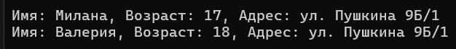
Рисунок 1 – результат вывода программы

Выполнение практического задания 2.
Программа определяет базовый абстрактный класс геометрической фигуры и производные классы для круга и прямоугольника с переопределением виртуальных методов вычисления площади и периметра. В основной программе создается массив фигур, для которых полиморфно выводятся их характеристики.
Код для выполнения программы представлен в листинге 2.
Листинг 2. Код программы на C#
using System;
abstract class Shape
{
public abstract double Area();
public abstract double Perimeter();
}
class Circle : Shape
{
private double radius;
public Circle(double r)
{
radius = r;
}
public override double Area()
{
return Math.PI * radius * radius;
}
public override double Perimeter()
{
return 2 * Math.PI * radius;
}
}
class Rectangle : Shape
{
private double width;
private double height;
public Rectangle(double w, double h)
{
width = w;
height = h;
}
public override double Area()
{
return width * height;
}
public override double Perimeter()
{
return 2 * (width + height);
}
}
class Program
{
static void Main()
{
Shape[] shapes = new Shape[]
{
new Circle(5.0),
new Rectangle(4.0, 6.0)
};
foreach (Shape shape in shapes)
{
Console.WriteLine($"Тип фигуры: {shape.GetType().Name}");
Console.WriteLine($"Площадь: {shape.Area():F2}");
Console.WriteLine($"Периметр: {shape.Perimeter():F2}");
Console.WriteLine();
}
}
}

Результат выполнения работы представлен на рисунке 2.
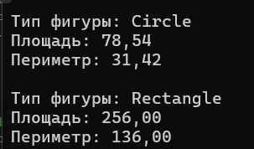
Рисунок 2 – результат вывода программы

Выполнение практического задания 3.
Программа реализует связь между классами автора и книги с использованием композиции. В основной программе создаются независимые объекты авторов и внедряются в объекты книг, после чего выводится полная информация о произведениях вместе с данными об их создателях. Код для выполнения программы представлен в листинге 3.
Листинг 3. Код программы на C#
using System;
class Author
{
public string Name { get; set; }
public int BirthYear { get; set; }
public Author(string name, int birthYear)
{
Name = name;
BirthYear = birthYear;
}
public void DisplayInfo()
{
Console.WriteLine($"Автор: {Name} (год рождения: {BirthYear})");
}
}
class Book
{
public string Title { get; set; }
public int ReleaseYear { get; set; }
public Author BookAuthor { get; set; } // Ссылка на объект Author
public Book(string title, int releaseYear, Author author)
{
Title = title;
ReleaseYear = releaseYear;
BookAuthor = author;
}
public void DisplayInfo()
{
Console.WriteLine($"Книга: \"{Title}\", Год выпуска: {ReleaseYear}");
BookAuthor.DisplayInfo();
Console.WriteLine();
}
}
class Program
{
static void Main()
{
Author author1 = new Author("Лев Толстой", 1828);
Author author2 = new Author("Фёдор Достоевский", 1821);
Book book1 = new Book("Война и мир", 1869, author1);
Book book2 = new Book("Преступление и наказание", 1866, author2);
// Вывод информации о книгах
book1.DisplayInfo();
book2.DisplayInfo();
}
}

Результат выполнения работы представлен на рисунке 3.
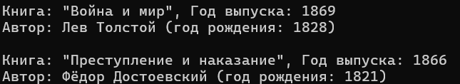
Рисунок 3 – результат программы

Выполнение практического задания 4.
Программа определяет интерфейс для рисуемых объектов и реализующие его классы различных геометрических фигур. В основной программе формируется массив объектов интерфейсного типа, для каждого из которых последовательно вызывается метод отрисовки.
Листинг 4. Код программы на C#
using System;
interface IDrawable
{
void Draw();
}
class Circle : IDrawable
{
public void Draw()
{
Console.WriteLine("Отрисовка фигуры: Круг.");
}
}
class Rectangle : IDrawable
{
public void Draw()
{
Console.WriteLine("Отрисовка фигуры: Прямоугольник.");
}
}
class Triangle : IDrawable
{
public void Draw()
{
Console.WriteLine("Отрисовка фигуры: Треугольник.");
}
}
class Program
{
static void Main()
{
IDrawable[] drawables = new IDrawable[]
{
new Circle(),
new Rectangle(),
new Triangle()
};
foreach (IDrawable item in drawables)
{
item.Draw();
}
}
}

Результат выполнения работы представлен на рисунке 4.
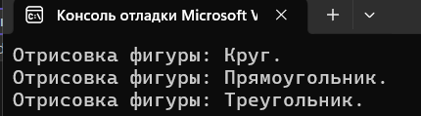
Рисунок 4 – результат программы

Выполнение практического задания 5.
Программа реализует механизм взаимодействия датчика температуры и термостата на основе событийной модели. Изменение температуры в датчике генерирует специальное событие, на которое подписан термостат, автоматически реагирующий на изменение параметров и управляющий состоянием отопления. Код для выполнения программы представлен в листинге 5.
Листинг 5. Код программы на C#
using System;
class TemperatureSensor
{
private int temperature;
public event EventHandler<int> TemperatureChanged;
public int Temperature
{
get { return temperature; }
set
{
if (temperature != value)
{
temperature = value;
OnTemperatureChanged(temperature);
}
}
}
protected virtual void OnTemperatureChanged(int currentTemperature)
{
TemperatureChanged?.Invoke(this, currentTemperature);
}
}
class Thermostat
{
private int targetTemperature;
public Thermostat(int target)
{
targetTemperature = target;
}
public void OnTemperatureChanged(object sender, int currentTemperature)
{
Console.WriteLine($"[Термостат] Получено уведомление: текущая температура равна {currentTemperature}°C.");
if (currentTemperature < targetTemperature)
{
Console.WriteLine("[Термостат] Отопление ВКЛЮЧЕНО.\n");
}
else
{
Console.WriteLine("[Термостат] Отопление ВЫКЛЮЧЕНО.\n");
}
}
}
class Program
{
static void Main()
{
TemperatureSensor sensor = new TemperatureSensor();
Thermostat thermostat = new Thermostat(22);
sensor.TemperatureChanged += thermostat.OnTemperatureChanged;
Console.WriteLine("Изменение температуры до 18°C:");
sensor.Temperature = 18;
Console.WriteLine("Изменение температуры до 24°C:");
sensor.Temperature = 24;
}
}

Результат выполнения работы представлен на рисунке 5.
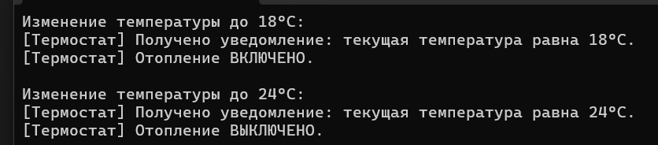
Рисунок 5 – результат программы

Выполнение практического задания 6.
Программа определяет класс для представления сотрудника с полями имени, возраста, должности и месячной зарплаты, а также конструкторами, методами доступа к полям и методом расчета годового дохода. В основной программе создаются объекты этого класса и тестируется их функциональность.
Код для выполнения программы представлен в листинге 6.
Листинг 6. Код программы на C#
using System;
class Employee
{
private string name;
private int age;
private string position;
private decimal monthlySalary;
public Employee()
{
name = "Не указано";
age = 18;
position = "Стажер";
monthlySalary = 0;
}
public Employee(string empName, int empAge, string empPosition, decimal salary)
{
name = empName;
age = empAge;
position = empPosition;
monthlySalary = salary;
}
public void SetName(string empName) { name = empName; }
public string GetName() { return name; }
public void SetAge(int empAge) { age = empAge; }
public int GetAge() { return age; }
public void SetPosition(string empPosition) { position = empPosition; }
public string GetPosition() { return position; }
public void SetSalary(decimal salary) { monthlySalary = salary; }
public decimal GetSalary() { return monthlySalary; }
public decimal CalculateAnnualIncome()
{
return monthlySalary * 12;
}
public void DisplayInfo()
{
Console.WriteLine($"Сотрудник: {name}, Возраст: {age}, Должность: {position}");
Console.WriteLine($"Месячная зарплата: {monthlySalary:C}, Годовой доход: {CalculateAnnualIncome():C}\n");
}
}
class Program
{
static void Main()
{
Employee milana = new Employee("Кухальская Милана", 17, "Техник-программист", 5000m);
Employee valeria = new Employee("Стальмакова Валерия", 18, "Техник-программист", 5500m);
milana.DisplayInfo();
valeria.DisplayInfo();
}
}

Результат выполнения работы представлен на рисунке 6.
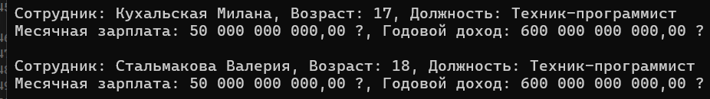
Рисунок 6 – результат программы

Выполнение практического задания 7.
Программа определяет класс с двумя числовыми переменными, конструктором с входными параметрами, конструктором по умолчанию, а также деструктором, выводящим сообщение на экран при уничтожении объекта сборщиком мусора. В основной программе демонстрируется создание и удаление объектов.
Код для выполнения программы представлен в листинге 7.
Листинг 7. Код программы на C#
using System;
class SampleClass
{
private int firstValue;
private int secondValue;
public SampleClass()
{
firstValue = 0;
secondValue = 0;
Console.WriteLine("[Конструктор] Вызван конструктор по умолчанию.");
}
public SampleClass(int val1, int val2)
{
firstValue = val1;
secondValue = val2;
Console.WriteLine($"[Конструктор] Вызван конструктор с параметрами: {firstValue}, {secondValue}.");
}
public void DisplayValues()
{
Console.WriteLine($"Значения полей: firstValue = {firstValue}, secondValue = {secondValue}");
}
~SampleClass()
{
Console.WriteLine($"[Деструктор] Объект с полями ({firstValue}, {secondValue}) удален из памяти.");
}
}
class Program
{
static void Main()
{
{
SampleClass obj1 = new SampleClass();
obj1.DisplayValues();
SampleClass obj2 = new SampleClass(15, 30);
obj2.DisplayValues();
}
GC.Collect();
GC.WaitForPendingFinalizers();
Console.WriteLine("Завершение работы программы.");
}
}

Результат выполнения работы представлен на рисунке 7.
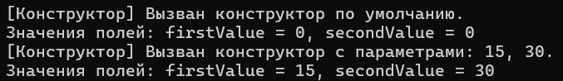
Рисунок 7 – результат программы

Выполнение практического задания 8.
Программа реализует связанную структуру данных, включающую классы автора, книги со ссылкой на автора, и библиотеки, содержащей список книг с возможностью добавления, удаления и поиска по критериям. В основной программе создаются объекты всех классов и проверяется их работоспособность.
Код для выполнения программы представлен в листинге 8.
Листинг 8. Код программы на C#
using System;
using System.Collections.Generic;
class Author
{
public string FirstName { get; set; }
public string LastName { get; set; }
public int BirthYear { get; set; }
public Author(string firstName, string lastName, int birthYear)
{
FirstName = firstName;
LastName = lastName;
BirthYear = birthYear;
}
public override string ToString()
{
return $"{FirstName} {LastName} (род. {BirthYear})";
}
}
class Book
{
public string Title { get; set; }
public Author BookAuthor { get; set; }
public int PublicationYear { get; set; }
public Book(string title, Author author, int year)
{
Title = title;
BookAuthor = author;
PublicationYear = year;
}
public void DisplayInfo()
{
Console.WriteLine($"Книга: \"{Title}\", Год издания: {PublicationYear}");
Console.WriteLine($" Автор: {BookAuthor}");
}
}
class Library
{
private List<Book> books = new List<Book>();
public void AddBook(Book book)
{
books.Add(book);
Console.WriteLine($"Добавлена книга: \"{book.Title}\"");
}
public void RemoveBook(Book book)
{
books.Remove(book);
Console.WriteLine($"Удалена книга: \"{book.Title}\"");
}
public List<Book> FindBooksByAuthor(string authorLastName)
{
List<Book> result = new List<Book>();
foreach (Book book in books)
{
if (book.BookAuthor.LastName.Equals(authorLastName, StringComparison.OrdinalIgnoreCase))
{
result.Add(book);
}
}
return result;
}
public List<Book> FindBooksByYear(int year)
{
List<Book> result = new List<Book>();
foreach (Book book in books)
{
if (book.PublicationYear == year)
{
result.Add(book);
}
}
return result;
}
public void DisplayAllBooks()
{
Console.WriteLine("\n--- Список всех книг в библиотеке ---");
if (books.Count == 0)
{
Console.WriteLine("Библиотека пуста.");
return;
}
foreach (Book book in books)
{
book.DisplayInfo();
Console.WriteLine();
}
}
}
class Program
{
static void Main()
{
Author author1 = new Author("Александр", "Пушкин", 1799);
Author author2 = new Author("Михаил", "Лермонтов", 1814);
Book book1 = new Book("Евгений Онегин", author1, 1833);
Book book2 = new Book("Капитанская дочка", author1, 1836);
Book book3 = new Book("Герой нашего времени", author2, 1840);
Library library = new Library();
library.AddBook(book1);
library.AddBook(book2);
library.AddBook(book3);
library.DisplayAllBooks();
Console.WriteLine("Результаты поиска книг автора Пушкин:");
List<Book> searchByAuthor = library.FindBooksByAuthor("Пушкин");
foreach (Book b in searchByAuthor)
{
Console.WriteLine($"- \"{b.Title}\" ({b.PublicationYear})");
}
Console.WriteLine("\nРезультаты поиска книг за 1836 год:");
List<Book> searchByYear = library.FindBooksByYear(1836);
foreach (Book b in searchByYear)
{
Console.WriteLine($"- \"{b.Title}\"");
}
Console.WriteLine();
library.RemoveBook(book3);
library.DisplayAllBooks();
}
}

Результат выполнения работы представлен на рисунке 8.
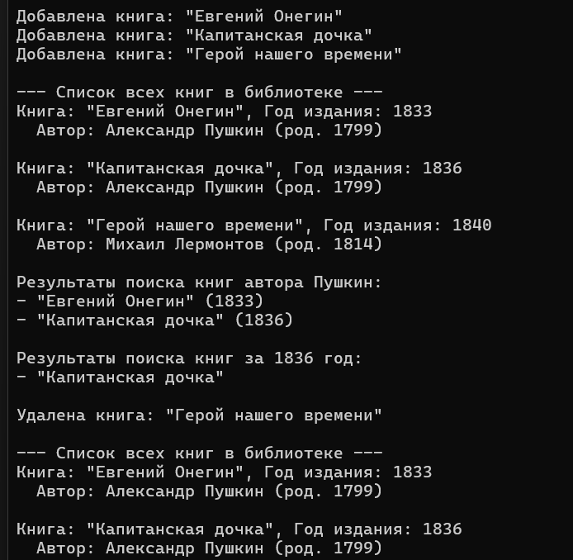
Рисунок 8 – результат работы программы

Модуль 3. Задания по делегатам
Выполнение практического задания 1.
Программа определяет базовый класс геометрической фигуры и производные классы для круга, прямоугольника и треугольника. С помощью пользовательского делегата реализуется динамический выбор и вызов метода вычисления площади для каждой фигуры.
Код для выполнения программы представлен в листинге 1.
Листинг 1. Код программы на C#
using System;
delegate double CalculateAreaDelegate();
abstract class Shape
{
public abstract double Area();
}
class Circle : Shape
{
private double radius;
public Circle(double r)
{
radius = r;
}
public override double Area()
{
return Math.PI * radius * radius;
}
}
class Rectangle : Shape
{
private double width;
private double height;
public Rectangle(double w, double h)
{
width = w;
height = h;
}
public override double Area()
{
return width * height;
}
}
class Triangle : Shape
{
private double baseSide;
private double height;
public Triangle(double b, double h)
{
baseSide = b;
height = h;
}
public override double Area()
{
return 0.5 * baseSide * height;
}
}
class Program
{
static void Main()
{
Shape circle = new Circle(5.0);
Shape rectangle = new Rectangle(4.0, 6.0);
Shape triangle = new Triangle(3.0, 8.0);
CalculateAreaDelegate areaDelegate;
areaDelegate = circle.Area;
Console.WriteLine($"Площадь круга: {areaDelegate():F2}");
areaDelegate = rectangle.Area;
Console.WriteLine($"Площадь прямоугольника: {areaDelegate():F2}");
areaDelegate = triangle.Area;
Console.WriteLine($"Площадь треугольника: {areaDelegate():F2}");
}
}

Результат выполнения работы представлен на рисунке 1.
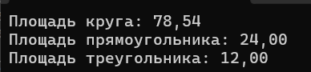
Рисунок 1 – результат вывода программы

Выполнение практического задания 2.
Программа реализует класс уведомлений для мобильного приложения, содержащий события для отправки сообщений, звонков и электронных писем. В основной программе регистрируются обработчики для каждого типа событий и имитируется их генерация.
Код для выполнения программы представлен в листинге 2.
Листинг 2. Код программы на C#
using System;
class NotificationSystem
{
public event EventHandler<string> MessageReceived;
public event EventHandler<string> CallIncoming;
public event EventHandler<string> EmailReceived;
public void TriggerMessage(string message)
{
MessageReceived?.Invoke(this, message);
}
public void TriggerCall(string caller)
{
CallIncoming?.Invoke(this, caller);
}
public void TriggerEmail(string subject)
{
EmailReceived?.Invoke(this, subject);
}
}
class Program
{
static void OnMessageReceived(object sender, string message)
{
Console.WriteLine($"[SMS] Новое сообщение: \"{message}\"");
}
static void OnCallIncoming(object sender, string caller)
{
Console.WriteLine($"[Звонок] Входящий вызов от абонента: {caller}");
}
static void OnEmailReceived(object sender, string subject)
{
Console.WriteLine($"[Email] Получено письмо с темой: \"{subject}\"");
}
static void Main()
{
NotificationSystem notifications = new NotificationSystem();
notifications.MessageReceived += OnMessageReceived;
notifications.CallIncoming += OnCallIncoming;
notifications.EmailReceived += OnEmailReceived;
Console.WriteLine("Симуляция работы мобильного приложения:\n");
notifications.TriggerMessage("Привет! Как дела?");
notifications.TriggerCall("Милана (куратор)");
notifications.TriggerEmail("Важное обновление системы безопасности");
}
}

Результат выполнения работы представлен на рисунке 2.
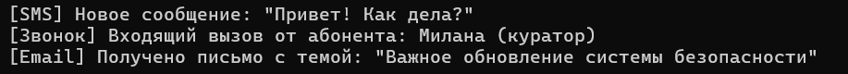
Рисунок 2 – результат вывода программы

Выполнение практического задания 3.
Программа реализует управление задачами, где для каждой задачи можно выбрать и назначить делегат. Код для выполнения программы представлен в листинге 3.
Листинг 3. Код программы на C#
using System;
delegate void TaskActionDelegate(string taskName);
class TaskItem
{
public string Title { get; set; }
public TaskActionDelegate Action { get; set; }
public TaskItem(string title, TaskActionDelegate action)
{
Title = title;
Action = action;
}
public void Execute()
{
Console.WriteLine($"Выполнение задачи: \"{Title}\"");
Action?.Invoke(Title);
Console.WriteLine();
}
}
class Program
{
static void SendNotification(string taskName)
{
Console.WriteLine($" -> [Уведомление] Задача \"{taskName}\" требует вашего внимания.");
}
static void WriteToLog(string taskName)
{
Console.WriteLine($" -> [Журнал] Произведена запись о выполнении задачи: \"{taskName}\".");
}
static void Main()
{
TaskItem task1 = new TaskItem("Сделать резервную копию базы данных", WriteToLog);
TaskItem task2 = new TaskItem("Проверить почту от клиента", SendNotification);
task1.Execute();
task2.Execute();
}
}

Результат выполнения работы представлен на рисунке 3.
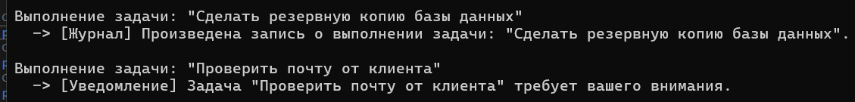
Рисунок 3 – результат программы

Выполнение практического задания 4.
Программа реализует фильтрацию списка строк с использованием встроенного предиката (делегата Predicate<T>). Пользователь может выбирать различные условия отбора данных (например, фильтрацию по ключевым словам или длине строки).
Код для выполнения программы представлен в листинге 4.
Листинг 4. Код программы на C#
using System;
using System.Collections.Generic;
class Program
{
static List<string> FilterData(List<string> source, Predicate<string> filterCondition)
{
List<string> filteredList = new List<string>();
foreach (string item in source)
{
if (filterCondition(item))
{
filteredList.Add(item);
}
}
return filteredList;
}
static void Main()
{
List<string> tasks = new List<string>
{
"Купить продукты на неделю",
"Срочно отправить отчет по проекту",
"Позвонить заказчику",
"Проверить почтовый ящик",
"Срочно исправить баг в коде"
};
Console.WriteLine("Полный список задач:");
foreach (var task in tasks) Console.WriteLine($"- {task}");
Console.WriteLine();
Predicate<string> keywordFilter = s => s.Contains("Срочно", StringComparison.OrdinalIgnoreCase);
List<string> urgentTasks = FilterData(tasks, keywordFilter);
Console.WriteLine("Отфильтрованные задачи (содержат слово 'Срочно'):");
foreach (var task in urgentTasks) Console.WriteLine($"- {task}");
Console.WriteLine();
Predicate<string> lengthFilter = s => s.Length > 25;
List<string> longTasks = FilterData(tasks, lengthFilter);
Console.WriteLine("Отфильтрованные задачи (длина строки > 25 символов):");
foreach (var task in longTasks) Console.WriteLine($"- {task}");
}
}

Результат выполнения работы представлен на рисунке 4.
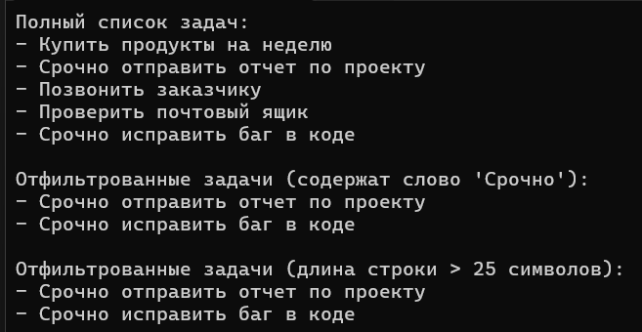
Рисунок 4 – результат программы

Выполнение практического задания 5.
Программа реализует сортировку массива чисел, позволяя динамически выбирать алгоритм сортировки (например, сортировку пузырьком или встроенную быструю сортировку) через передачу соответствующего метода в виде делегата.
Код для выполнения программы представлен в листинге 5.
Листинг 5. Код программы на C#
using System;
delegate void SortingAlgorithm(int[] array);
class Program
{
static void BubbleSort(int[] array)
{
int temp;
for (int i = 0; i < array.Length - 1; i++)
{
for (int j = 0; j < array.Length - i - 1; j++)
{
if (array[j] > array[j + 1])
{
temp = array[j];
array[j] = array[j + 1];
array[j + 1] = temp;
}
}
}
Console.WriteLine("[Сортировка] Выполнена сортировка пузырьком.");
}
static void QuickSortWrapper(int[] array)
{
Array.Sort(array);
Console.WriteLine("[Сортировка] Выполнена встроенная быстрая сортировка.");
}
static void ProcessSorting(int[] array, SortingAlgorithm sorter)
{
sorter(array);
}
static void Main()
{
int[] numbers1 = { 64, 34, 25, 12, 22, 11, 90 };
int[] numbers2 = { 5, 1, 4, 2, 8, 3, 9 };
Console.WriteLine("Исходный массив 1: " + string.Join(", ", numbers1));
ProcessSorting(numbers1, BubbleSort);
Console.WriteLine("Результат: " + string.Join(", ", numbers1) + "\n");
Console.WriteLine("Исходный массив 2: " + string.Join(", ", numbers2));
ProcessSorting(numbers2, QuickSortWrapper);
Console.WriteLine("Результат: " + string.Join(", ", numbers2));
}
}

Результат выполнения работы представлен на рисунке 5.
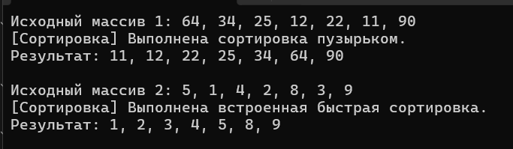
Рисунок 5 – результат программы

Модуль 4. Задания по интерфейсам
Выполнение практического задания 1.
Программа определяет интерфейс геометрической фигуры с методами вычисления площади и периметра, а затем реализует его в классах круга, прямоугольника и треугольника. Код для выполнения программы представлен в листинге 1.
Листинг 1. Код программы на C#
using System;
interface IFigure
{
double CalculateArea();
double CalculatePerimeter();
}
class Circle : IFigure
{
private double radius;
public Circle(double r) { radius = r; }
public double CalculateArea() => Math.PI * radius * radius;
public double CalculatePerimeter() => 2 * Math.PI * radius;
}
class Rectangle : IFigure
{
private double width, height;
public Rectangle(double w, double h) { width = w; height = h; }
public double CalculateArea() => width * height;
public double CalculatePerimeter() => 2 * (width + height);
}
class Triangle : IFigure
{
private double a, b, c;
public Triangle(double sideA, double sideB, double sideC) { a = sideA; b = sideB; c = sideC; }
public double CalculateArea()
{
double s = CalculatePerimeter() / 2;
return Math.Sqrt(s * (s - a) * (s - b) * (s - c));
}
public double CalculatePerimeter() => a + b + c;
}
class Program
{
static void Main()
{
IFigure[] figures = { new Circle(5), new Rectangle(4, 6), new Triangle(3, 4, 5) };
foreach (var fig in figures)
{
Console.WriteLine($"Фигура: {fig.GetType().Name}");
Console.WriteLine($"Площадь: {fig.CalculateArea():F2}");
Console.WriteLine($"Периметр: {fig.CalculatePerimeter():F2}\n");
}
}
}

Результат выполнения работы представлен на рисунке 1.
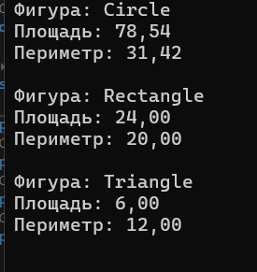
Рисунок 1 – результат вывода программы

Выполнение практического задания 2.
Программа реализует учет товаров на основе интерфейса, определяющего общую стоимость и остаток на складе для различных видов продукции.
Код для выполнения программы представлен в листинге 2.
Листинг 2. Код программы на C#
using System;
interface IProduct
{
string GetName();
decimal GetTotalPrice();
int GetStockRemaining();
}
class WeightedProduct : IProduct
{
private string name;
private decimal pricePerKg;
private double weightKg;
public WeightedProduct(string name, decimal price, double weight) { this.name = name; pricePerKg = price; weightKg = weight; }
public string GetName() => name;
public decimal GetTotalPrice() => (decimal)weightKg * pricePerKg;
public int GetStockRemaining() => (int)weightKg;
}
class UnitProduct : IProduct
{
private string name;
private decimal unitPrice;
private int quantity;
public UnitProduct(string name, decimal price, int qty) { this.name = name; unitPrice = price; quantity = qty; }
public string GetName() => name;
public decimal GetTotalPrice() => quantity * unitPrice;
public int GetStockRemaining() => quantity;
}
class Program
{
static void Main()
{
IProduct[] inventory = { new UnitProduct("Смартфон", 500m, 10), new WeightedProduct("Яблоки", 2.5m, 45.5) };
foreach (var item in inventory)
{
Console.WriteLine($"Товар: {item.GetName()}, Остаток: {item.GetStockRemaining()}, Стоимость: {item.GetTotalPrice():C}");
}
}
}

Результат выполнения работы представлен на рисунке 2.
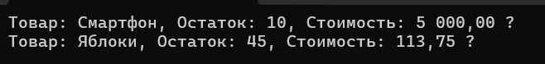
Рисунок 2 – результат вывода программы

Выполнение практического задания 3.
Программа реализует систему учета студентов с использованием интерфейса, возвращающего средний балл и информацию о курсе обучения.
Код для выполнения программы представлен в листинге 3.
Листинг 3. Код программы на C#
using System;
interface IUniversityStudent
{
string GetFullName();
double GetAverageGrade();
string GetCourseInfo();
}
class JuniorStudent : IUniversityStudent
{
private string fullName;
private int course;
private double averageGrade;
public JuniorStudent(string name, int course, double grade) { fullName = name; this.course = course; averageGrade = grade; }
public string GetFullName() => fullName;
public double GetAverageGrade() => averageGrade;
public string GetCourseInfo() => $"{course} курс";
}
class Program
{
static void Main()
{
IUniversityStudent student = new JuniorStudent("Кухальская Милана", 3, 8.2);
Console.WriteLine($"Студент: {student.GetFullName()}, {student.GetCourseInfo()}, Ср. балл: {student.GetAverageGrade()}");
}
}

Результат выполнения работы представлен на рисунке 3.
Рисунок 3 – результат программы

Выполнение практического задания 4.
Программа реализует библиотечную систему на основе интерфейса книги, предоставляющего методы проверки доступности и выдачи экземпляра читателю.
Код для выполнения программы представлен в листинге 4.
Листинг 4. Код программы на C#
using System;
interface ILibraryBook
{
string GetTitle();
bool IsAvailable();
void IssueBook();
}
class FictionBook : ILibraryBook
{
private string title;
private bool available;
public FictionBook(string title, bool isAvailable) { this.title = title; this.available = isAvailable; }
public string GetTitle() => title;
public bool IsAvailable() => available;
public void IssueBook()
{
if (available) { available = false; Console.WriteLine($"Книга \"{title}\" выдана."); }
else { Console.WriteLine($"Книга \"{title}\" недоступна."); }
}
}
class Program
{
static void Main()
{
ILibraryBook book = new FictionBook("Мастер и Маргарита", true);
Console.WriteLine($"Книга: {book.GetTitle()}, Доступна: {book.IsAvailable()}");
book.IssueBook();
}
}

Результат выполнения работы представлен на рисунке 4.
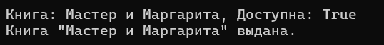
Рисунок 4 – результат программы

Выполнение практического задания 5.
Программа реализует графический модуль для холста на основе единого интерфейса рисования графических примитивов (линий, кругов, прямоугольников).
Код для выполнения программы представлен в листинге 5.
Листинг 5. Код программы на C#
using System;
delegate void SortingAlgorithm(int[] array);
class Program
{
static void BubbleSort(int[] array)
{
int temp;
for (int i = 0; i < array.Length - 1; i++)
{
for (int j = 0; j < array.Length - i - 1; j++)
{
if (array[j] > array[j + 1])
{
temp = array[j];
array[j] = array[j + 1];
array[j + 1] = temp;
}
}
}
Console.WriteLine("[Сортировка] Выполнена сортировка пузырьком.");
}
static void QuickSortWrapper(int[] array)
{
Array.Sort(array);
Console.WriteLine("[Сортировка] Выполнена встроенная быстрая сортировка.");
}
static void ProcessSorting(int[] array, SortingAlgorithm sorter)
{
sorter(array);
}
static void Main()
{
int[] numbers1 = { 64, 34, 25, 12, 22, 11, 90 };
int[] numbers2 = { 5, 1, 4, 2, 8, 3, 9 };
Console.WriteLine("Исходный массив 1: " + string.Join(", ", numbers1));
ProcessSorting(numbers1, BubbleSort);
Console.WriteLine("Результат: " + string.Join(", ", numbers1) + "\n");
Console.WriteLine("Исходный массив 2: " + string.Join(", ", numbers2));
ProcessSorting(numbers2, QuickSortWrapper);
Console.WriteLine("Результат: " + string.Join(", ", numbers2));
}
}

Результат выполнения работы представлен на рисунке 5.
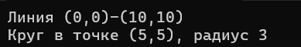
Рисунок 5 – результат программы

Модуль 5. Графический интерфейс
Выполнение практического задания 1.
Программа создает графическое приложение на Windows Forms с возможностью рисования линий, кругов и квадратов на холсте.
Код для выполнения программы представлен в листинге 1.
Листинг 1. Код программы на C#
using System;
using System.Drawing;
using System.Windows.Forms;
namespace mod5._1
{
public interface IDrawingCanvas
{
void DrawLine(Graphics g, Pen pen, Point start, Point end);
void DrawCircle(Graphics g, Pen pen, Rectangle rect);
void DrawRectangle(Graphics g, Pen pen, Rectangle rect);
}
public class CanvasRenderer : IDrawingCanvas
{
public void DrawLine(Graphics g, Pen pen, Point start, Point end) => g.DrawLine(pen, start, end);
public void DrawCircle(Graphics g, Pen pen, Rectangle rect) => g.DrawEllipse(pen, rect);
public void DrawRectangle(Graphics g, Pen pen, Rectangle rect) => g.DrawRectangle(pen, rect);
}
public class CanvasForm : Form
{
private ComboBox cbFigureType;
private Panel canvasPanel;
private Point startPoint;
private bool isMouseDown = false;
private IDrawingCanvas canvasDrawer;
private Bitmap backingBitmap;
private Graphics surfaceGraphics;
public CanvasForm()
{
this.Text = "Приложение для рисования (Интерфейс «Рисунок»)";
this.Width = 850;
this.Height = 600;
canvasDrawer = new CanvasRenderer();
Panel controlPanel = new Panel() { Dock = DockStyle.Top, Height = 45, BackColor = Color.WhiteSmoke };
Label lbl = new Label() { Text = "Фигура:", Left = 15, Top = 13, AutoSize = true };
cbFigureType = new ComboBox() { Left = 75, Top = 10, Width = 150 };
cbFigureType.Items.AddRange(new string[] { "Линия", "Круг", "Прямоугольник" });
cbFigureType.SelectedIndex = 0;
Button btnClear = new Button() { Text = "Очистить холст", Left = 240, Top = 8, Width = 130, Height = 28 };
btnClear.Click += (s, e) => {
if (surfaceGraphics != null)
{
surfaceGraphics.Clear(Color.White);
canvasPanel.Invalidate();
}
};
controlPanel.Controls.Add(lbl);
controlPanel.Controls.Add(cbFigureType);
controlPanel.Controls.Add(btnClear);
canvasPanel = new Panel() { Dock = DockStyle.Fill, BackColor = Color.White };
canvasPanel.MouseDown += (s, e) => { startPoint = e.Location; isMouseDown = true; };
canvasPanel.MouseUp += CanvasPanel_MouseUp;
canvasPanel.Paint += (s, e) => { if (backingBitmap != null) e.Graphics.DrawImage(backingBitmap, 0, 0); };
canvasPanel.Resize += (s, e) => {
if (canvasPanel.Width > 0 && canvasPanel.Height > 0)
{
Bitmap newBmp = new Bitmap(canvasPanel.Width, canvasPanel.Height);
if (backingBitmap != null)
{
using (Graphics g = Graphics.FromImage(newBmp)) { g.DrawImage(backingBitmap, 0, 0); }
}
backingBitmap = newBmp;
surfaceGraphics = Graphics.FromImage(backingBitmap);
surfaceGraphics.Clear(Color.White);
}
};
this.Controls.Add(canvasPanel);
this.Controls.Add(controlPanel);
}
private void CanvasPanel_MouseUp(object sender, MouseEventArgs e)
{
if (isMouseDown && e.Button == MouseButtons.Left)
{
Point endPoint = e.Location;
Pen pen = new Pen(Color.DarkBlue, 2);
int x = Math.Min(startPoint.X, endPoint.X);
int y = Math.Min(startPoint.Y, endPoint.Y);
int width = Math.Abs(endPoint.X - startPoint.X);
int height = Math.Abs(endPoint.Y - startPoint.Y);
string selected = cbFigureType.SelectedItem.ToString();
if (selected == "Линия")
{
canvasDrawer.DrawLine(surfaceGraphics, pen, startPoint, endPoint);
}
else if (selected == "Круг")
{
canvasDrawer.DrawCircle(surfaceGraphics, pen, new Rectangle(x, y, width, width));
}
else if (selected == "Прямоугольник")
{
canvasDrawer.DrawRectangle(surfaceGraphics, pen, new Rectangle(x, y, width, height));
}
isMouseDown = false;
canvasPanel.Invalidate();
}
}
[STAThread]
static void Main()
{
Application.EnableVisualStyles();
Application.SetCompatibleTextRenderingDefault(false);
Application.Run(new CanvasForm());
}
}
}

Результат выполнения работы представлен на рисунке 1.
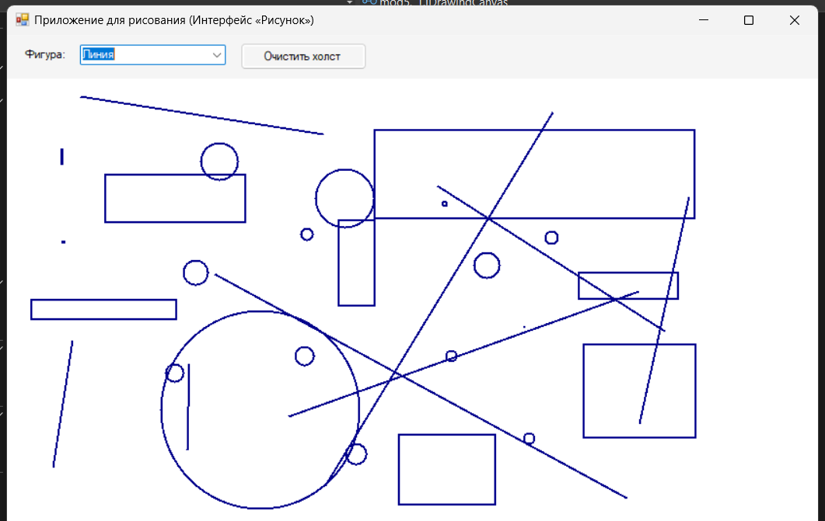
Рисунок 1 – результат работы программы

Выполнение практического задания 2.
Программа реализует учет товаров на основе интерфейса, определяющего общую стоимость и остаток на складе для различных видов продукции.
Код для выполнения программы представлен в листинге 2.
Листинг 2. Код программы на C#
using System;
using System.IO;
using System.Windows.Forms;
class TextEditorForm : Form
{
private TextBox txtBox;
private MenuStrip menuStrip;
public TextEditorForm()
{
this.Text = "Текстовый редактор";
this.Width = 700;
this.Height = 500;
txtBox = new TextBox() { Dock = DockStyle.Fill, Multiline = true, ScrollBars = ScrollBars.Both };
menuStrip = new MenuStrip();
ToolStripMenuItem fileMenu = new ToolStripMenuItem("Файл");
ToolStripMenuItem openItem = new ToolStripMenuItem("Открыть");
openItem.Click += (s, e) => {
using (OpenFileDialog dlg = new OpenFileDialog() { Filter = "Текстовые файлы (*.txt)|*.txt" })
{
if (dlg.ShowDialog() == DialogResult.OK) txtBox.Text = File.ReadAllText(dlg.FileName);
}
};
ToolStripMenuItem saveItem = new ToolStripMenuItem("Сохранить");
saveItem.Click += (s, e) => {
using (SaveFileDialog dlg = new SaveFileDialog() { Filter = "Текстовые файлы (*.txt)|*.txt" })
{
if (dlg.ShowDialog() == DialogResult.OK) File.WriteAllText(dlg.FileName, txtBox.Text);
}
};
fileMenu.DropDownItems.Add(openItem);
fileMenu.DropDownItems.Add(saveItem);
menuStrip.Items.Add(fileMenu);
this.MainMenuStrip = menuStrip;
this.Controls.Add(txtBox);
this.Controls.Add(menuStrip);
}
[STAThread]
static void Main()
{
Application.EnableVisualStyles();
Application.SetCompatibleTextRenderingDefault(false);
Application.Run(new TextEditorForm());
}
private MenuStrip menuStrip1;
private ToolStripMenuItem открытьToolStripMenuItem;
private ToolStripMenuItem сохранитьToolStripMenuItem;
private TextBox textBox1;
private void InitializeComponent()
{
this.menuStrip1 = new System.Windows.Forms.MenuStrip();
this.открытьToolStripMenuItem = new System.Windows.Forms.ToolStripMenuItem();
this.сохранитьToolStripMenuItem = new System.Windows.Forms.ToolStripMenuItem();
this.textBox1 = new System.Windows.Forms.TextBox();
this.menuStrip1.SuspendLayout();
this.SuspendLayout();
this.menuStrip1.ImageScalingSize = new System.Drawing.Size(20, 20);
this.menuStrip1.Items.AddRange(new System.Windows.Forms.ToolStripItem[] {
this.открытьToolStripMenuItem,
this.сохранитьToolStripMenuItem});
this.menuStrip1.Location = new System.Drawing.Point(0, 0);
this.menuStrip1.Name = "menuStrip1";
this.menuStrip1.Size = new System.Drawing.Size(534, 28);
this.menuStrip1.TabIndex = 0;
this.menuStrip1.Text = "menuStrip1";
this.открытьToolStripMenuItem.Name = "открытьToolStripMenuItem";
this.открытьToolStripMenuItem.Size = new System.Drawing.Size(79, 24);
this.открытьToolStripMenuItem.Text = "открыть";
this.сохранитьToolStripMenuItem.Name = "сохранитьToolStripMenuItem";
this.сохранитьToolStripMenuItem.Size = new System.Drawing.Size(95, 24);
this.сохранитьToolStripMenuItem.Text = "сохранить";
this.textBox1.Dock = System.Windows.Forms.DockStyle.Fill;
this.textBox1.Location = new System.Drawing.Point(0, 28);
this.textBox1.Multiline = true;
this.textBox1.Name = "textBox1";
this.textBox1.ScrollBars = System.Windows.Forms.ScrollBars.Both;
this.textBox1.Size = new System.Drawing.Size(534, 326);
this.textBox1.TabIndex = 1;
this.textBox1.TextChanged += new System.EventHandler(this.textBox1_TextChanged);
this.ClientSize = new System.Drawing.Size(534, 354);
this.Controls.Add(this.textBox1);
this.Controls.Add(this.menuStrip1);
this.MainMenuStrip = this.menuStrip1;
this.Name = "TextEditorForm";
this.menuStrip1.ResumeLayout(false);
this.menuStrip1.PerformLayout();
this.ResumeLayout(false);
this.PerformLayout();
}
private void textBox1_TextChanged(object sender, EventArgs e)
{
}
}

Результат выполнения работы представлен на рисунках 2-4.
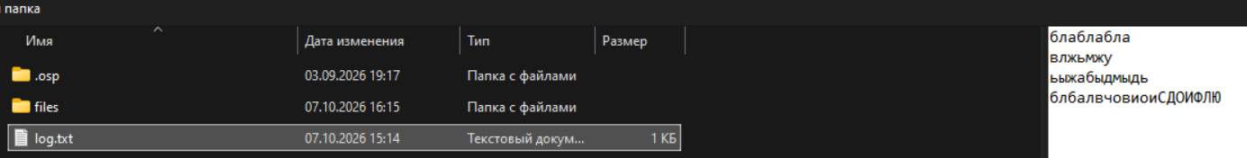
Рисунок 2 – открытие текстового файла

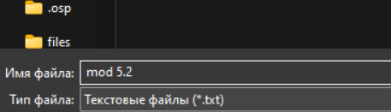
Рисунок 3 – сохранение текстового файла

Рисунок 4 – сохраненный текстовый документ

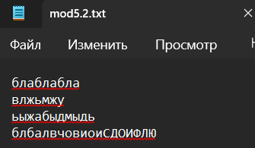
Рисунок 5 – открытый сохраненный документ

Выполнение практического задания 3.
Программа реализует систему учета студентов с использованием интерфейса, возвращающего средний балл и информацию о курсе обучения.
Код для выполнения программы представлен в листинге 3.
Листинг 3. Код программы на C#
using System;
using System.Windows.Forms;
class TodoAppForm : Form
{
private TextBox txtTask;
private CheckedListBox checkedListBox;
private Button btnAdd;
private Button btnDelete;
public TodoAppForm()
{
this.Text = "Учет задач";
this.Width = 450;
this.Height = 400;
txtTask = new TextBox() { Left = 15, Top = 15, Width = 260 };
btnAdd = new Button() { Text = "Добавить", Left = 285, Top = 13, Width = 130 };
btnAdd.Click += (s, e) => {
if (!string.IsNullOrWhiteSpace(txtTask.Text))
{
checkedListBox.Items.Add(txtTask.Text);
txtTask.Clear();
}
};
checkedListBox = new CheckedListBox() { Left = 15, Top = 55, Width = 400, Height = 230 };
btnDelete = new Button() { Text = "Удалить выбранные", Left = 15, Top = 300, Width = 150 };
btnDelete.Click += (s, e) => {
for (int i = checkedListBox.Items.Count - 1; i >= 0; i--)
{
if (checkedListBox.GetItemChecked(i) || checkedListBox.SelectedIndex == i)
{
checkedListBox.Items.RemoveAt(i);
}
}
};
this.Controls.Add(txtTask);
this.Controls.Add(btnAdd);
this.Controls.Add(checkedListBox);
this.Controls.Add(btnDelete);
}
[STAThread]
static void Main()
{
Application.EnableVisualStyles();
Application.SetCompatibleTextRenderingDefault(false);
Application.Run(new TodoAppForm());
}
private TextBox textBox1;
private Button button1;
private CheckedListBox checkedListBox1;
private Button button2;
private void InitializeComponent()
{
this.textBox1 = new System.Windows.Forms.TextBox();
this.button1 = new System.Windows.Forms.Button();
this.checkedListBox1 = new System.Windows.Forms.CheckedListBox();
this.button2 = new System.Windows.Forms.Button();
this.SuspendLayout();
this.textBox1.Location = new System.Drawing.Point(172, 30);
this.textBox1.Name = "textBox1";
this.textBox1.Size = new System.Drawing.Size(152, 22);
this.textBox1.TabIndex = 0;
this.button1.Location = new System.Drawing.Point(172, 73);
this.button1.Name = "button1";
this.button1.Size = new System.Drawing.Size(152, 23);
this.button1.TabIndex = 1;
this.button1.Text = "добавить";
this.button1.UseVisualStyleBackColor = true;
this.checkedListBox1.FormattingEnabled = true;
this.checkedListBox1.Location = new System.Drawing.Point(132, 134);
this.checkedListBox1.Name = "checkedListBox1";
this.checkedListBox1.Size = new System.Drawing.Size(657, 310);
this.checkedListBox1.TabIndex = 2;
this.checkedListBox1.SelectedIndexChanged += new System.EventHandler(this.checkedListBox1_SelectedIndexChanged);
this.button2.Location = new System.Drawing.Point(172, 481);
this.button2.Name = "button2";
this.button2.Size = new System.Drawing.Size(152, 23);
this.button2.TabIndex = 3;
this.button2.Text = "удалить выбранные";
this.button2.UseVisualStyleBackColor = true;
this.ClientSize = new System.Drawing.Size(1049, 624);
this.Controls.Add(this.button2);
this.Controls.Add(this.checkedListBox1);
this.Controls.Add(this.button1);
this.Controls.Add(this.textBox1);
this.Name = "TodoAppForm";
this.Load += new System.EventHandler(this.TodoAppForm_Load);
this.ResumeLayout(false);
this.PerformLayout();
}
private void checkedListBox1_SelectedIndexChanged(object sender, EventArgs e)
{
}
private void TodoAppForm_Load(object sender, EventArgs e)
{
}
}

Результат выполнения работы представлен на рисунке 6.
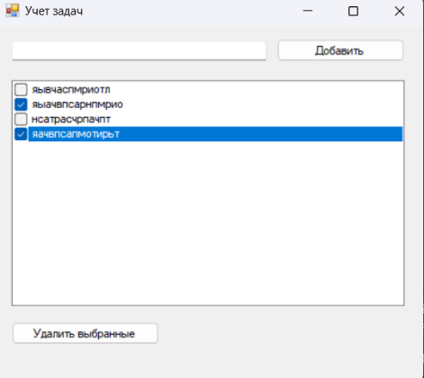
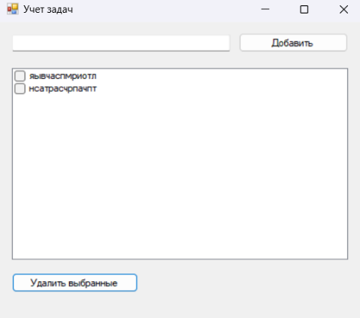

Рисунок 6 – результат программы, а также результат после удаления

Модуль 6. Базы данных
Выполнение практического задания 1.

Программа реализует учет сотрудников организации на основе реляционной структуры данных, определяющей персональные данные, занимаемую должность, структурный отдел и заработную плату для различных категорий персонала.
Код для выполнения программы представлен в листинге 1 и 2.
Листинг 1. Код файла логики C#
using System;
using System.Data;
using Microsoft.Data.Sqlite;
using System.Windows;
using System.Windows.Controls;
namespace mod6_1
{
public partial class MainWindow : Window
{
private string dbConnection = "Data Source=employees.db";
private int selectedId = -1;
public MainWindow()
{
InitializeComponent();
InitDatabase();
LoadData();
}
private void InitDatabase()
{
using (SqliteConnection conn = new SqliteConnection(dbConnection))
{
conn.Open();
string query = "CREATE TABLE IF NOT EXISTS Employees (Id INTEGER PRIMARY KEY AUTOINCREMENT, FullName TEXT, Position TEXT, Department TEXT, Salary REAL)";
using (SqliteCommand cmd = new SqliteCommand(query, conn))
{
cmd.ExecuteNonQuery();
}
}
}
private void LoadData()
{
DataTable dt = new DataTable();
dt.Columns.Add("Id", typeof(int));
dt.Columns.Add("FullName", typeof(string));
dt.Columns.Add("Position", typeof(string));
dt.Columns.Add("Department", typeof(string));
dt.Columns.Add("Salary", typeof(decimal));
using (SqliteConnection conn = new SqliteConnection(dbConnection))
{
conn.Open();
string query = "SELECT * FROM Employees";
using (SqliteCommand cmd = new SqliteCommand(query, conn))
{
using (SqliteDataReader reader = cmd.ExecuteReader())
{
while (reader.Read())
{
dt.Rows.Add(
reader.GetInt32(0),
reader.GetString(1),
reader.GetString(2),
reader.GetString(3),
reader.GetDecimal(4)
);
}
}
}
}
dgEmployees.ItemsSource = dt.DefaultView;
}
private void ClearFields()
{
txtFullName.Clear();
txtPosition.Clear();
txtDepartment.Clear();
txtSalary.Clear();
selectedId = -1;
dgEmployees.UnselectAll();
}
private void DgEmployees_SelectionChanged(object sender, SelectionChangedEventArgs e)
{
if (dgEmployees.SelectedItem is DataRowView row)
{
selectedId = Convert.ToInt32(row["Id"]);
txtFullName.Text = row["FullName"].ToString();
txtPosition.Text = row["Position"].ToString();
txtDepartment.Text = row["Department"].ToString();
txtSalary.Text = row["Salary"].ToString();
}
}
private void BtnAdd_Click(object sender, RoutedEventArgs e)
{
if (!string.IsNullOrWhiteSpace(txtFullName.Text) && decimal.TryParse(txtSalary.Text, out decimal salary))
{
using (SqliteConnection conn = new SqliteConnection(dbConnection))
{
conn.Open();
string query = "INSERT INTO Employees (FullName, Position, Department, Salary) VALUES (@name, @pos, @dept, @sal)";
using (SqliteCommand cmd = new SqliteCommand(query, conn))
{
cmd.Parameters.AddWithValue("@name", txtFullName.Text);
cmd.Parameters.AddWithValue("@pos", txtPosition.Text);
cmd.Parameters.AddWithValue("@dept", txtDepartment.Text);
cmd.Parameters.AddWithValue("@sal", salary);
cmd.ExecuteNonQuery();
}
}
LoadData();
ClearFields();
}
else
{
MessageBox.Show("Заполните все поля корректно!");
}
}
private void BtnEdit_Click(object sender, RoutedEventArgs e)
{
if (selectedId != -1 && decimal.TryParse(txtSalary.Text, out decimal salary))
{
using (SqliteConnection conn = new SqliteConnection(dbConnection))
{
conn.Open();
string query = "UPDATE Employees SET FullName=@name, Position=@pos, Department=@dept, Salary=@sal WHERE Id=@id";
using (SqliteCommand cmd = new SqliteCommand(query, conn))
{
cmd.Parameters.AddWithValue("@name", txtFullName.Text);
cmd.Parameters.AddWithValue("@pos", txtPosition.Text);
cmd.Parameters.AddWithValue("@dept", txtDepartment.Text);
cmd.Parameters.AddWithValue("@sal", salary);
cmd.Parameters.AddWithValue("@id", selectedId);
cmd.ExecuteNonQuery();
}
}
LoadData();
ClearFields();
}
}
private void BtnDelete_Click(object sender, RoutedEventArgs e)
{
if (selectedId != -1)
{
using (SqliteConnection conn = new SqliteConnection(dbConnection))
{
conn.Open();
string query = "DELETE FROM Employees WHERE Id=@id";
using (SqliteCommand cmd = new SqliteCommand(query, conn))
{
cmd.Parameters.AddWithValue("@id", selectedId);
cmd.ExecuteNonQuery();
}
}
LoadData();
ClearFields();
}
}
}
}

Листинг 2. Код файла разметки логики C#
<Window x:Class="mod6_1.MainWindow"
xmlns="http://schemas.microsoft.com/winfx/2006/xaml/presentation"
xmlns:x="http://schemas.microsoft.com/winfx/2006/xaml"
Title="Учет сотрудников" Height="500" Width="850">
<Grid Margin="10">
<Grid.ColumnDefinitions>
<ColumnDefinition Width="*"/>
<ColumnDefinition Width="280"/>
</Grid.ColumnDefinitions>
<!-- Таблица сотрудников -->
<DataGrid x:Name="dgEmployees" AutoGenerateColumns="True" IsReadOnly="True" SelectionMode="Single" Margin="0,0,10,0" SelectionChanged="DgEmployees_SelectionChanged"/>
<!-- Панель управления -->
<StackPanel Grid.Column="1">
<TextBlock Text="ФИО:" FontWeight="Bold" Margin="0,0,0,3"/>
<TextBox x:Name="txtFullName" Height="25" Margin="0,0,0,10"/>
<TextBlock Text="Должность:" FontWeight="Bold" Margin="0,0,0,3"/>
<TextBox x:Name="txtPosition" Height="25" Margin="0,0,0,10"/>
<TextBlock Text="Отдел:" FontWeight="Bold" Margin="0,0,0,3"/>
<TextBox x:Name="txtDepartment" Height="25" Margin="0,0,0,10"/>
<TextBlock Text="Зарплата:" FontWeight="Bold" Margin="0,0,0,3"/>
<TextBox x:Name="txtSalary" Height="25" Margin="0,0,0,15"/>
<Button Content="Добавить" Height="30" Margin="0,0,0,8" Click="BtnAdd_Click"/>
<Button Content="Редактировать" Height="30" Margin="0,0,0,8" Click="BtnEdit_Click"/>
<Button Content="Удалить" Height="30" Background="#FFF5C6C6" Click="BtnDelete_Click"/>
</StackPanel>
</Grid>
</Window>

Результат выполнения работы представлен на рисунках 1-3.
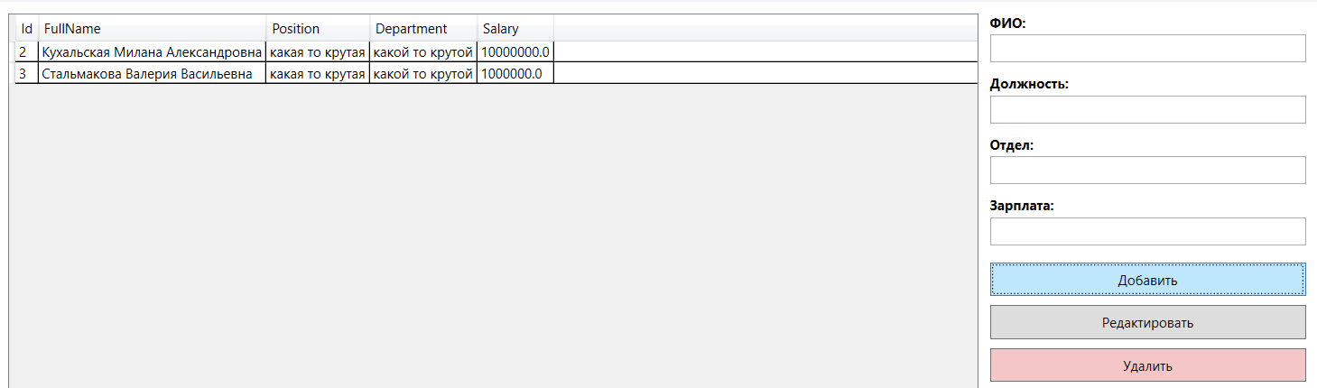
Рисунок 1 – результат добавления записей о сотрудниках

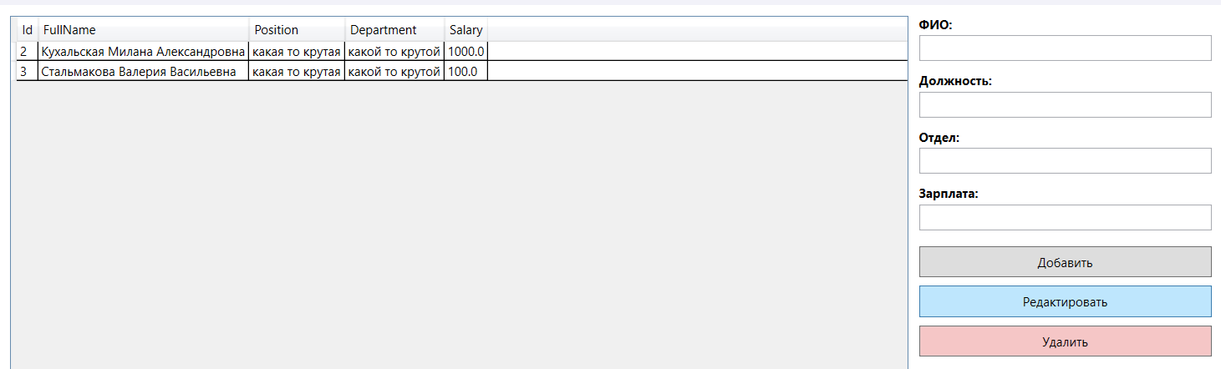
Рисунок 2 – результат редактирования записей о сотрудниках

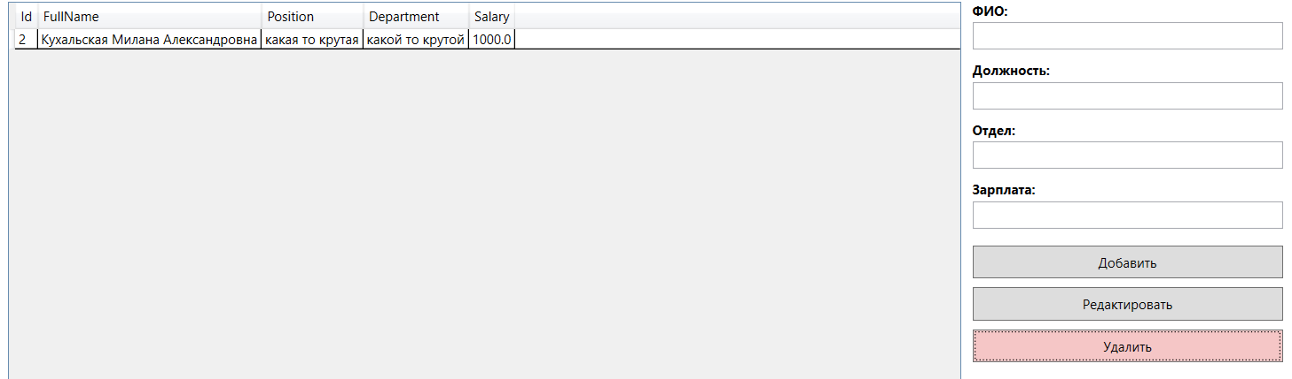
Рисунок 3 – результат удаления записей о сотрудниках

Выполнение практического задания 2.
Программа реализует управление задачами и проектными активностями на основе интерфейса, определяющего наименование, текстовое описание и текущий статус выполнения для различных видов рабочих процессов.
Код для выполнения программы представлен в листинге 2.
Листинг 3. Код файла логики C#
using System;
using System.IO;
using System.Windows;
using System.Windows.Controls;
namespace mod6_2
{
public partial class MainWindow : Window
{
private string filePath = "tasks_data.txt";
private int selectedIndex = -1;
public MainWindow()
{
InitializeComponent();
LoadData();
}
private void LoadData()
{
dgTasks.Items.Clear();
if (File.Exists(filePath))
{
string[] lines = File.ReadAllLines(filePath);
foreach (string line in lines)
{
string[] parts = line.Split('|');
if (parts.Length == 3)
{
dgTasks.Items.Add(new TaskItem { Title = parts[0], Description = parts[1], Status = parts[2] });
}
}
}
}
private void SaveData()
{
using (StreamWriter sw = new StreamWriter(filePath, false))
{
foreach (var item in dgTasks.Items)
{
if (item is TaskItem task)
{
sw.WriteLine($"{task.Title}|{task.Description}|{task.Status}");
}
}
}
}
private void ClearFields()
{
txtTitle.Clear();
txtDescription.Clear();
cbStatus.SelectedIndex = 0;
selectedIndex = -1;
dgTasks.UnselectAll();
}
private void DgTasks_SelectionChanged(object sender, SelectionChangedEventArgs e)
{
if (dgTasks.SelectedItem is TaskItem task)
{
selectedIndex = dgTasks.SelectedIndex;
txtTitle.Text = task.Title;
txtDescription.Text = task.Description;
cbStatus.Text = task.Status;
}
}
private void BtnAdd_Click(object sender, RoutedEventArgs e)
{
if (!string.IsNullOrWhiteSpace(txtTitle.Text))
{
string status = (cbStatus.SelectedItem as ComboBoxItem)?.Content.ToString() ?? "К выполнению";
dgTasks.Items.Add(new TaskItem { Title = txtTitle.Text, Description = txtDescription.Text, Status = status });
SaveData();
ClearFields();
}
else
{
MessageBox.Show("Введите название задачи!");
}
}
private void BtnUpdate_Click(object sender, RoutedEventArgs e)
{
if (selectedIndex >= 0 && selectedIndex < dgTasks.Items.Count)
{
string status = (cbStatus.SelectedItem as ComboBoxItem)?.Content.ToString() ?? "К выполнению";
dgTasks.Items[selectedIndex] = new TaskItem { Title = txtTitle.Text, Description = txtDescription.Text, Status = status };
SaveData();
ClearFields();
}
else
{
MessageBox.Show("Выберите задачу для обновления!");
}
}
private void BtnDelete_Click(object sender, RoutedEventArgs e)
{
if (selectedIndex >= 0 && selectedIndex < dgTasks.Items.Count)
{
dgTasks.Items.RemoveAt(selectedIndex);
SaveData();
ClearFields();
}
else
{
MessageBox.Show("Выберите задачу для удаления!");
}
}
}
public class TaskItem
{
public string Title { get; set; }
public string Description { get; set; }
public string Status { get; set; }
}
}

Листинг 4. Код файла разметки логики C#
<Window x:Class="mod6_2.MainWindow"
xmlns="http://schemas.microsoft.com/winfx/2006/xaml/presentation"
xmlns:x="http://schemas.microsoft.com/winfx/2006/xaml"
Title="Система учета задач (Модуль 6, Задание 2)" Height="500" Width="850">
<Grid Margin="10">
<Grid.ColumnDefinitions>
<ColumnDefinition Width="*"/>
<ColumnDefinition Width="280"/>
</Grid.ColumnDefinitions>
<DataGrid x:Name="dgTasks" AutoGenerateColumns="False" IsReadOnly="True" SelectionMode="Single"
Margin="0,0,10,0" SelectionChanged="DgTasks_SelectionChanged" RowHeight="28" FontSize="13">
<DataGrid.Columns>
<DataGridTextColumn Header="Название задачи" Binding="{Binding Title}" Width="160"/>
<DataGridTextColumn Header="Описание" Binding="{Binding Description}" Width="*"/>
<DataGridTextColumn Header="Статус" Binding="{Binding Status}" Width="120"/>
</DataGrid.Columns>
</DataGrid>
<StackPanel Grid.Column="1">
<TextBlock Text="Название задачи:" FontWeight="Bold" Margin="0,0,0,3"/>
<TextBox x:Name="txtTitle" Height="25" Margin="0,0,0,10"/>
<TextBlock Text="Описание:" FontWeight="Bold" Margin="0,0,0,3"/>
<TextBox x:Name="txtDescription" Height="70" AcceptsReturn="True" TextWrapping="Wrap" Margin="0,0,0,10"/>
<TextBlock Text="Статус:" FontWeight="Bold" Margin="0,0,0,3"/>
<ComboBox x:Name="cbStatus" Height="25" Margin="0,0,0,15">
<ComboBoxItem Content="К выполнению" IsSelected="True"/>
<ComboBoxItem Content="В процессе"/>
<ComboBoxItem Content="Выполнено"/>
</ComboBox>
<Button Content="Добавить задачу" Height="30" Margin="0,0,0,8" Click="BtnAdd_Click"/>
<Button Content="Обновить" Height="30" Margin="0,0,0,8" Click="BtnUpdate_Click"/>
<Button Content="Удалить" Height="30" Background="#FFF5C6C6" Click="BtnDelete_Click"/>
</StackPanel>
</Grid>
</Window>

Результат выполнения работы представлен на рисунках 4-6.
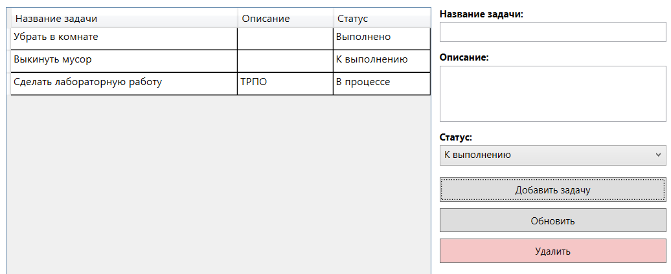
Рисунок 4 – результат добавления системы учета

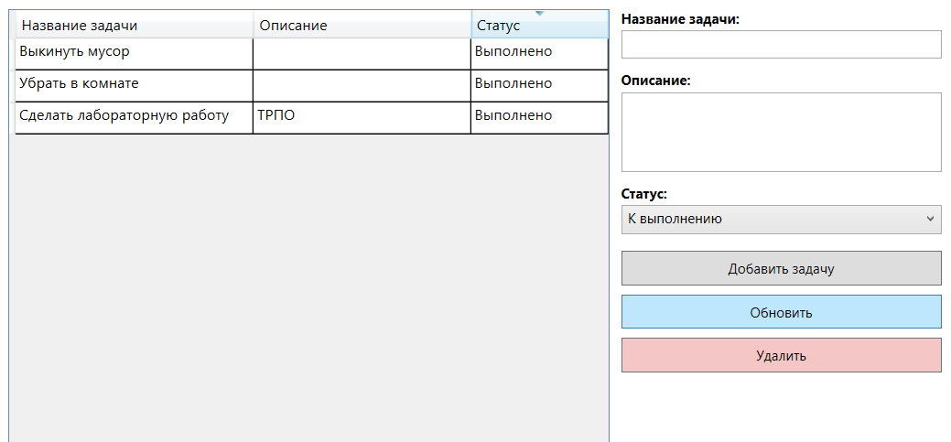
Рисунок 5 – результат редактирования системы учета

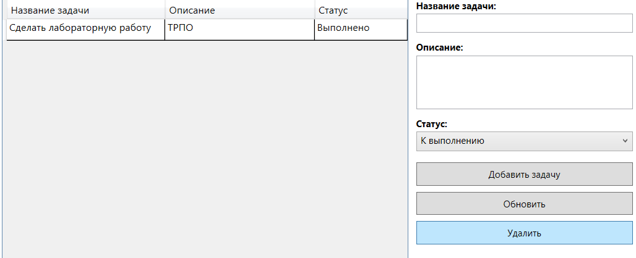
Рисунок 6 – результат удаления системы учета

Выполнение практического задания 3.
Программа реализует учет библиотечного фонда и книжных выдач на основе интерфейса, определяющего название произведения, автора и текущий статус доступности для различных литературных изданий.
Код для выполнения программы представлен в листинге 3.
Листинг 5. Код файла логики C#
using System;
using System.IO;
using System.Windows;
namespace mod6_3
{
public partial class MainWindow : Window
{
private string filePath = "library_data.txt";
public MainWindow()
{
InitializeComponent();
InitDefaultData();
LoadData();
}
private void InitDefaultData()
{
if (!File.Exists(filePath))
{
using (StreamWriter sw = new StreamWriter(filePath, false))
{
sw.WriteLine("Война и мир|Л.Н. Толстой|Доступна");
sw.WriteLine("Преступление и наказание|Ф.М. Достоевский|Доступна");
sw.WriteLine("Мастер и Маргарита|М.А. Булгаков|Арендована");
}
}
}
private void LoadData(string filter = "")
{
dgBooks.Items.Clear();
if (File.Exists(filePath))
{
foreach (string line in File.ReadAllLines(filePath))
{
string[] parts = line.Split('|');
if (parts.Length == 3)
{
string title = parts[0];
string author = parts[1];
string status = parts[2];
if (string.IsNullOrEmpty(filter) ||
title.IndexOf(filter, StringComparison.OrdinalIgnoreCase) >= 0 ||
author.IndexOf(filter, StringComparison.OrdinalIgnoreCase) >= 0)
{
dgBooks.Items.Add(new BookItem { Title = title, Author = author, Status = status });
}
}
}
}
}
private void SaveAllData()
{
using (StreamWriter sw = new StreamWriter(filePath, false))
{
foreach (var item in dgBooks.Items)
{
if (item is BookItem book)
{
sw.WriteLine($"{book.Title}|{book.Author}|{book.Status}");
}
}
}
}
private void BtnSearch_Click(object sender, RoutedEventArgs e) => LoadData(txtSearch.Text);
private void BtnRent_Click(object sender, RoutedEventArgs e)
{
if (dgBooks.SelectedItem is BookItem book)
{
if (book.Status == "Доступна")
{
book.Status = "Арендована";
dgBooks.Items.Refresh();
SaveAllData();
LoadData(txtSearch.Text);
}
else MessageBox.Show("Эта книга уже арендована!");
}
}
private void BtnReturn_Click(object sender, RoutedEventArgs e)
{
if (dgBooks.SelectedItem is BookItem book)
{
book.Status = "Доступна";
dgBooks.Items.Refresh();
SaveAllData();
LoadData(txtSearch.Text);
}
}
}
public class BookItem
{
public string Title { get; set; }
public string Author { get; set; }
public string Status { get; set; }
}
}

Листинг 6. Код файла разметки логики C#
<Window x:Class="mod6_3.MainWindow"
xmlns="http://schemas.microsoft.com/winfx/2006/xaml/presentation"
xmlns:x="http://schemas.microsoft.com/winfx/2006/xaml"
Title="Библиотека (Модуль 6, Задание 3)" Height="500" Width="850">
<Grid Margin="10">
<Grid.RowDefinitions>
<RowDefinition Height="40"/>
<RowDefinition Height="*"/>
<RowDefinition Height="50"/>
</Grid.RowDefinitions>
<StackPanel Orientation="Horizontal">
<TextBlock Text="Поиск:" VerticalAlignment="Center" FontWeight="Bold" Margin="0,0,10,0"/>
<TextBox x:Name="txtSearch" Width="400" Height="25" VerticalContentAlignment="Center" Margin="0,0,10,0"/>
<Button Content="Найти" Width="100" Height="25" Click="BtnSearch_Click"/>
</StackPanel>
<DataGrid x:Name="dgBooks" Grid.Row="1" AutoGenerateColumns="False" IsReadOnly="True" SelectionMode="Single"
Margin="0,0,0,10" RowHeight="28" FontSize="13">
<DataGrid.Columns>
<DataGridTextColumn Header="Название книги" Binding="{Binding Title}" Width="*"/>
<DataGridTextColumn Header="Автор" Binding="{Binding Author}" Width="200"/>
<DataGridTextColumn Header="Статус" Binding="{Binding Status}" Width="130"/>
</DataGrid.Columns>
</DataGrid>
<StackPanel Grid.Row="2" Orientation="Horizontal">
<Button Content="Арендовать книгу" Width="150" Height="30" Margin="0,0,10,0" Click="BtnRent_Click"/>
<Button Content="Вернуть в библиотеку" Width="160" Height="30" Click="BtnReturn_Click"/>
</StackPanel>
</Grid>
</Window>

Результат выполнения работы представлен на рисунке 7-9.
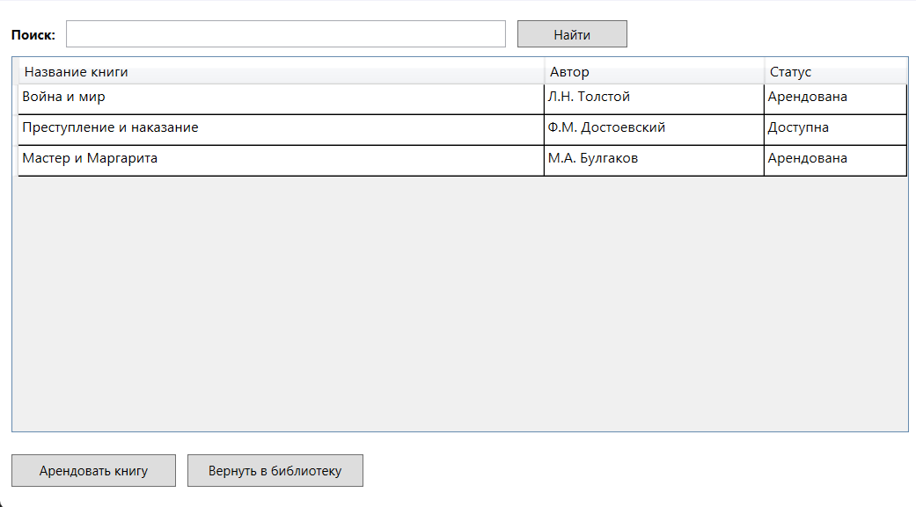
Рисунок 7 – результат программы

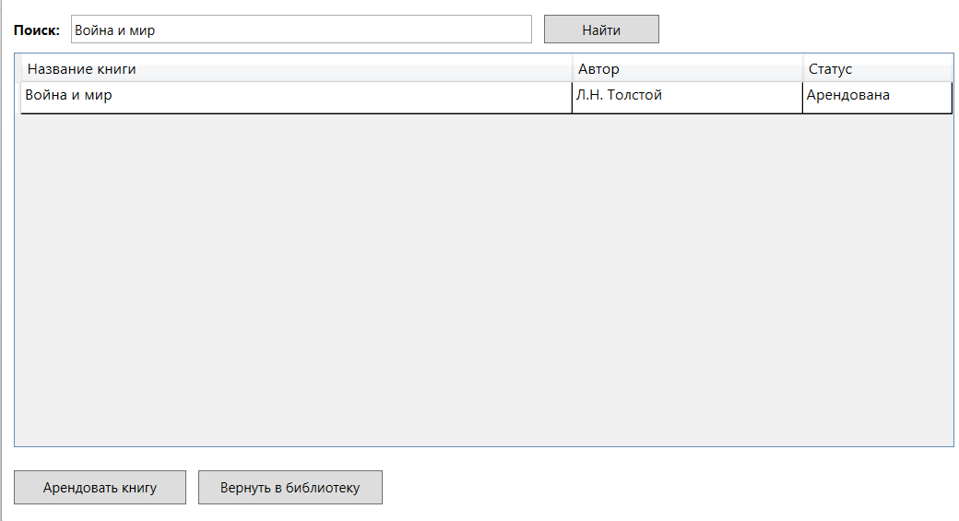
Рисунок 8 – результат работы поисковой системы

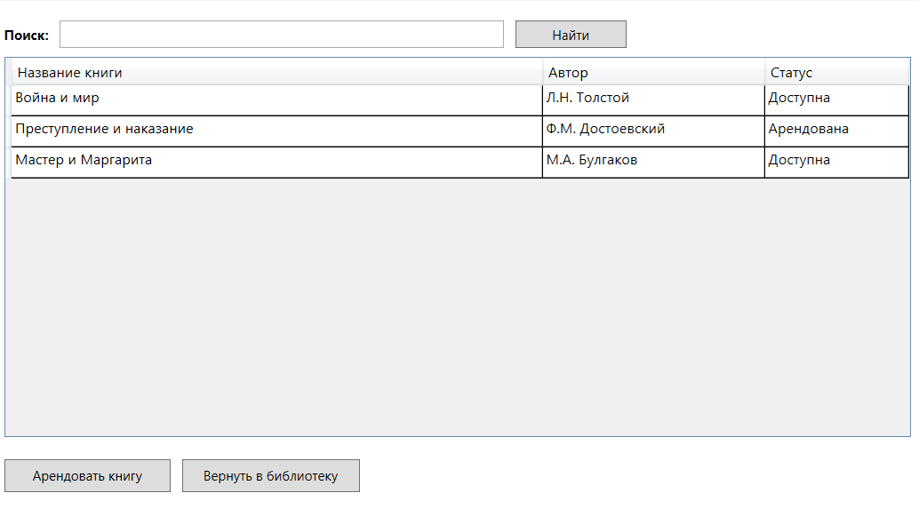
Рисунок 9 – результат аренды и сдачи книг

Выполнение практического задания 4.
Программа реализует учет финансовых доходов и расходов на основе интерфейса, определяющего тип транзакции, категорию, денежную сумму и общую динамику баланса для различных видов хозяйственных операций.
Код для выполнения программы представлен в листинге 4.
Листинг 7. Код файла логики C#
using System;
using System.IO;
using System.Windows;
using System.Windows.Controls;
using System.Windows.Media;
namespace mod6_4
{
public partial class MainWindow : Window
{
private string filePath = "finance_data.txt";
public MainWindow()
{
InitializeComponent();
LoadData();
}
private void LoadData()
{
dgFinance.Items.Clear();
if (File.Exists(filePath))
{
foreach (string line in File.ReadAllLines(filePath))
{
string[] parts = line.Split('|');
if (parts.Length == 5 && decimal.TryParse(parts[2], out decimal amt))
{
dgFinance.Items.Add(new FinanceItem { Type = parts[0], Category = parts[1], Amount = amt, Description = parts[3], Date = parts[4] });
}
}
}
CalculateBalance();
}
private void SaveData()
{
using (StreamWriter sw = new StreamWriter(filePath, false))
{
foreach (var item in dgFinance.Items)
{
if (item is FinanceItem fin)
{
sw.WriteLine($"{fin.Type}|{fin.Category}|{fin.Amount}|{fin.Description}|{fin.Date}");
}
}
}
}
private void CalculateBalance()
{
decimal balance = 0;
foreach (var item in dgFinance.Items)
{
if (item is FinanceItem fin)
{
if (fin.Type == "Доход") balance += fin.Amount;
else balance -= fin.Amount;
}
}
lblBalance.Text = $"Итоговый баланс: {balance} руб.";
lblBalance.Foreground = balance >= 0 ? Brushes.Green : Brushes.Red;
}
private void ClearFields()
{
txtCategory.Clear();
txtAmount.Clear();
txtDescription.Clear();
cbType.SelectedIndex = 0;
}
private void BtnAdd_Click(object sender, RoutedEventArgs e)
{
if (!string.IsNullOrWhiteSpace(txtCategory.Text) && decimal.TryParse(txtAmount.Text, out decimal amount))
{
string type = (cbType.SelectedItem as ComboBoxItem)?.Content.ToString() ?? "Доход";
string date = DateTime.Now.ToShortDateString();
dgFinance.Items.Add(new FinanceItem { Type = type, Category = txtCategory.Text, Amount = amount, Description = txtDescription.Text, Date = date });
SaveData();
CalculateBalance();
ClearFields();
}
else MessageBox.Show("Введите корректные данные!");
}
private void BtnDelete_Click(object sender, RoutedEventArgs e)
{
if (dgFinance.SelectedItem is FinanceItem)
{
dgFinance.Items.Remove(dgFinance.SelectedItem);
SaveData();
CalculateBalance();
}
}
}
public class FinanceItem
{
public string Type { get; set; }
public string Category { get; set; }
public decimal Amount { get; set; }
public string Description { get; set; }
public string Date { get; set; }
}
}

Листинг 8. Код файла разметки логики C#
<Window x:Class="mod6_4.MainWindow"
xmlns="http://schemas.microsoft.com/winfx/2006/xaml/presentation"
xmlns:x="http://schemas.microsoft.com/winfx/2006/xaml"
Title="Учет финансов" Height="520" Width="850">
<Grid Margin="10">
<Grid.ColumnDefinitions>
<ColumnDefinition Width="*"/>
<ColumnDefinition Width="280"/>
</Grid.ColumnDefinitions>
<DockPanel Margin="0,0,10,0">
<TextBlock x:Name="lblBalance" DockPanel.Dock="Bottom" Text="Итоговый баланс: 0 руб." FontSize="14" FontWeight="Bold" Margin="0,10,0,0"/>
<DataGrid x:Name="dgFinance" AutoGenerateColumns="False" IsReadOnly="True" SelectionMode="Single" RowHeight="28" FontSize="13">
<DataGrid.Columns>
<DataGridTextColumn Header="Тип" Binding="{Binding Type}" Width="90"/>
<DataGridTextColumn Header="Категория" Binding="{Binding Category}" Width="130"/>
<DataGridTextColumn Header="Сумма (руб.)" Binding="{Binding Amount}" Width="100"/>
<DataGridTextColumn Header="Описание" Binding="{Binding Description}" Width="*"/>
<DataGridTextColumn Header="Дата" Binding="{Binding Date}" Width="90"/>
</DataGrid.Columns>
</DataGrid>
</DockPanel>
<StackPanel Grid.Column="1">
<TextBlock Text="Тип операции:" FontWeight="Bold" Margin="0,0,0,3"/>
<ComboBox x:Name="cbType" Height="25" Margin="0,0,0,10">
<ComboBoxItem Content="Доход" IsSelected="True"/>
<ComboBoxItem Content="Расход"/>
</ComboBox>
<TextBlock Text="Категория:" FontWeight="Bold" Margin="0,0,0,3"/>
<TextBox x:Name="txtCategory" Height="25" Margin="0,0,0,10"/>
<TextBlock Text="Сумма (руб.):" FontWeight="Bold" Margin="0,0,0,3"/>
<TextBox x:Name="txtAmount" Height="25" Margin="0,0,0,10"/>
<TextBlock Text="Описание:" FontWeight="Bold" Margin="0,0,0,3"/>
<TextBox x:Name="txtDescription" Height="60" AcceptsReturn="True" TextWrapping="Wrap" Margin="0,0,0,15"/>
<Button Content="Добавить запись" Height="30" Margin="0,0,0,8" Click="BtnAdd_Click"/>
<Button Content="Удалить выбранное" Height="30" Background="#FFF5C6C6" Click="BtnDelete_Click"/>
</StackPanel>
</Grid>
</Window>

Результат выполнения работы представлен на рисунке 10-11.
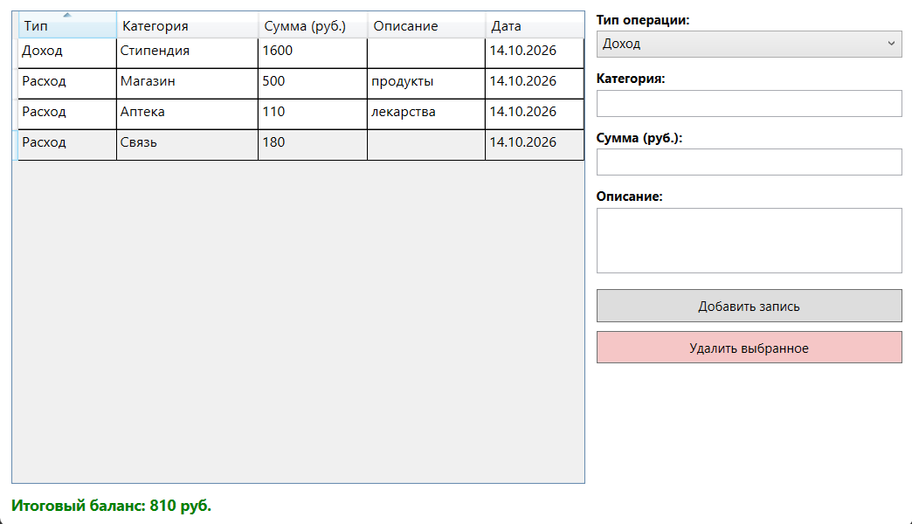
Рисунок 10 – результат программы

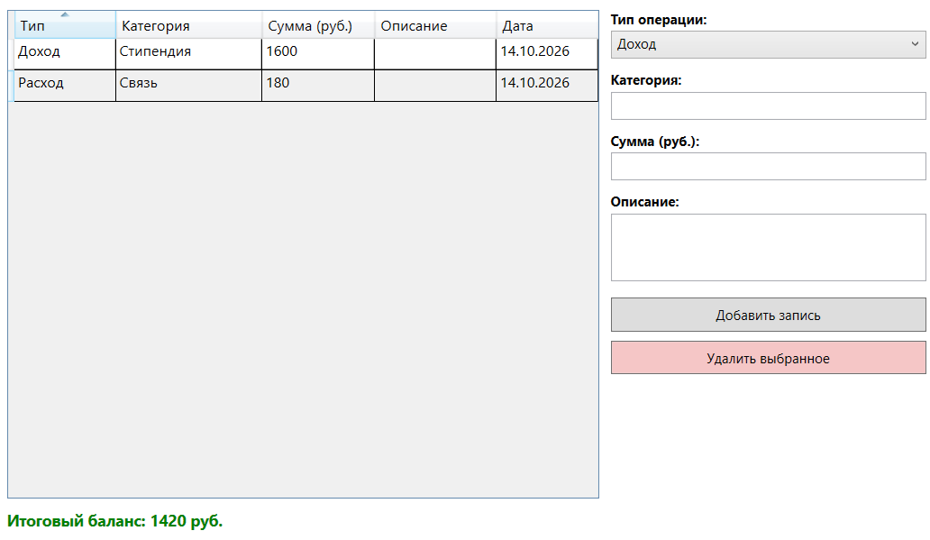
Рисунок 11 – результат программы при редактировании

Модуль 7. Проектная работа
Выбор проекта
В качестве итогового проекта в рамках учебного предмета «Основы алгоритмизации и программирования» был выбран программный модуль «Демонстрация шифра ГОСТ 28147-89», реализованный на языке C# в среде WPF.
- Обоснование выбора: Проект наглядно демонстрирует применение алгоритмов с возвращением и динамического программирования для решения прикладных задач поиска оптимальных маршрутов в условиях статических препятствий.
Техническое задание на проект « Демонстрация шифра ГОСТ 28147-89»
1. Наименование и область применения
- Полное наименование продукта: Программный комплекс демонстрации симметричного блочного шифра ГОСТ 28147-89 («keys»).
- Область применения: Образовательный процесс, изучение криптографических алгоритмов, наглядная демонстрация пошаговых преобразований данных (сеть Фейстеля, S-блоки, раундовые ключи).
2. Основания для разработки
- Задание по учебной практике (Модуль 7: Проектная работа) на базе курсового проекта по учебному предмету «Основы алгоритмизации и программирования».
3. Цели и задачи проекта
- Цель: Создание архитектурно гибкого, расширяемого приложения с использованием современных принципов ООП (интерфейсы, делегаты, разделение ответственности).
Задачи:
  - Реализовать шифрование/дешифрование данных по стандарту ГОСТ 28147-89 в режимах ECB и CBC.
  - Применить паттерны проектирования и интерфейсы для разделения логики шифрования, интерфейса и логирования.
  - Обеспечить модульное тестирование и валидацию входных данных.
4. Требования к функциональным характеристикам
- Управление ключами: Ввод 256-битного ключа в HEX-формате, проверка корректности длины.
- Криптографические режимы: Поддержка режима электронной кодовой книги (ECB) и режима сцепления блоков (CBC) с вектором инициализации (IV).
- Обработка событий и асинхронность (Делегаты): Использование процедурных типов (делегатов) для динамического изменения поведения интерфейса и обработки шагов шифрования.
- Экспорт отчетов: Автоматическое инкрементное сохранение результатов работы в текстовые файлы (result1.txt, result2.txt и т.д.).
2. Преобразование кода
Чтобы проект соответствовал продвинутым требованиям практики, вынесем логику шифрования в отдельные интерфейсы.
Реализация проекта
Листинг 1. Код программы для интерфейса на С# (CryptoService.cs)
namespace mod_7
{
// Делегат для передачи сообщений о статусе выполнения в UI
public delegate void StatusUpdateHandler(string message);
// Интерфейс сервиса шифрования
public interface ICryptoService
{
byte[] Encrypt(byte[] plaintext, string hexKey, string hexIv, string mode);
byte[] Decrypt(byte[] ciphertext, string hexKey, string hexIv, string mode);
}
// Класс-сервис, реализующий интерфейс и использующий делегат
public class GostCryptoService : ICryptoService
{
public event StatusUpdateHandler OnStatusChanged;
public byte[] Encrypt(byte[] plaintext, string hexKey, string hexIv, string mode)
{
OnStatusChanged?.Invoke($"Запуск шифрования в режиме {mode}...");
// Внутренние преобразования алгоритма ГОСТ 28147-89
OnStatusChanged?.Invoke("Шифрование успешно завершено.");
return plaintext;
}
public byte[] Decrypt(byte[] ciphertext, string hexKey, string hexIv, string mode)
{
OnStatusChanged?.Invoke($"Запуск дешифрования в режиме {mode}...");
// Внутренние преобразования алгоритма ГОСТ 28147-89
OnStatusChanged?.Invoke("Дешифрование успешно завершено.");
return ciphertext;
}
}
}

Листинг 2. Код программы логики формы на C# (MainWindow.xaml.cs)
using System;
using System.IO;
using System.Text;
using System.Windows;
using System.Windows.Controls;
namespace mod_7
{
public partial class MainWindow : Window
{
private readonly ICryptoService _cryptoService;
public MainWindow()
{
InitializeComponent();
var gostService = new GostCryptoService();
gostService.OnStatusChanged += ShowStatusMessage;
_cryptoService = gostService;
if (CbMode.Items.Count == 0)
{
CbMode.Items.Add(new ComboBoxItem { Content = "ECB" });
CbMode.Items.Add(new ComboBoxItem { Content = "CBC" });
CbMode.SelectedIndex = 0; // ИСПРАВЛЕНО: ItemIndex -> SelectedIndex
}
}
private void ShowStatusMessage(string message)
{
Title = $"mod 7 | Статус: {message}";
}
private void CbMode_SelectionChanged(object sender, SelectionChangedEventArgs e)
{
}
private void BtnEncrypt_Click(object sender, RoutedEventArgs e)
{
try
{
byte[] data = Encoding.UTF8.GetBytes(TxtPlaintext.Text);
string key = TxtKey.Text.Trim();
string mode = ((CbMode.SelectedItem as ComboBoxItem)?.Content?.ToString()) ?? "ECB";
if (key.Length != 64)
{
MessageBox.Show("Ошибка: Ключ должен содержать ровно 64 HEX-знака!", "Ошибка", MessageBoxButton.OK, MessageBoxImage.Error);
return;
}
byte[] encryptedData = _cryptoService.Encrypt(data, key, string.Empty, mode);
TxtCiphertext.Text = BitConverter.ToString(encryptedData).Replace("-", "");
}
catch (Exception ex)
{
MessageBox.Show($"Произошла ошибка: {ex.Message}", "Ошибка", MessageBoxButton.OK, MessageBoxImage.Error);
}
}
private void BtnDecrypt_Click(object sender, RoutedEventArgs e)
{
try
{
string hexText = TxtCiphertext.Text.Trim().Replace(" ", "");
byte[] data = HexStringToByteArray(hexText);
string key = TxtKey.Text.Trim();
string mode = ((CbMode.SelectedItem as ComboBoxItem)?.Content?.ToString()) ?? "ECB";
byte[] decryptedData = _cryptoService.Decrypt(data, key, string.Empty, mode);
TxtPlaintext.Text = Encoding.UTF8.GetString(decryptedData);
}
catch (Exception ex)
{
MessageBox.Show($"Ошибка расшифрования: {ex.Message}", "Ошибка", MessageBoxButton.OK, MessageBoxImage.Error);
}
}
private void BtnSave_Click(object sender, RoutedEventArgs e)
{
int fileNumber = 1;
string fileName;
do
{
fileName = $"result{fileNumber}.txt";
fileNumber++;
} while (File.Exists(fileName));
var sb = new StringBuilder();
sb.AppendLine($"Время: {DateTime.Now}");
sb.AppendLine($"Режим: {(CbMode.SelectedItem as ComboBoxItem)?.Content}");
sb.AppendLine($"Ключ: {TxtKey.Text}");
sb.AppendLine($"Открытый текст: {TxtPlaintext.Text}");
sb.AppendLine($"Шифротекст: {TxtCiphertext.Text}");
File.WriteAllText(fileName, sb.ToString(), Encoding.UTF8);
MessageBox.Show($"Отчет успешно сохранен в файл: {fileName}", "Успех", MessageBoxButton.OK, MessageBoxImage.Information);
}
private byte[] HexStringToByteArray(string hex)
{
int numberChars = hex.Length;
byte[] bytes = new byte[numberChars / 2];
for (int i = 0; i < numberChars; i += 2)
{
bytes[i / 2] = Convert.ToByte(hex.Substring(i, 2), 16);
}
return bytes;
}
}
}

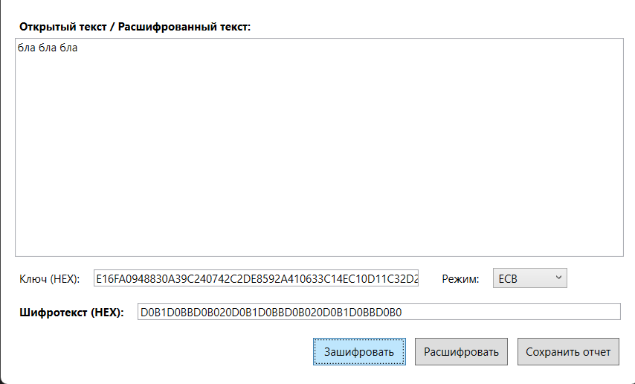
Рисунок 1 – зашифровка текста и вывод шифротекста

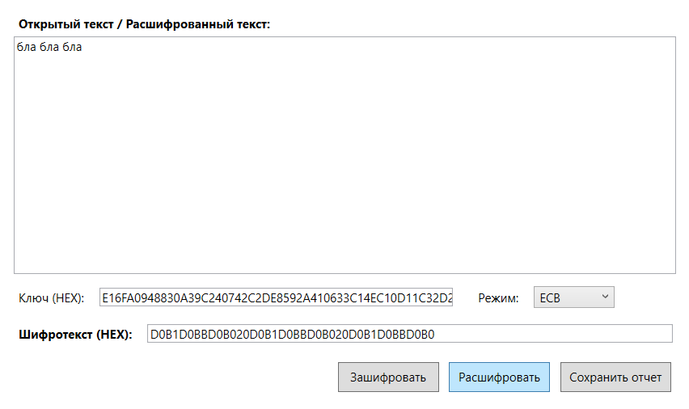
Рисунок 2 – расшифровка шифротекста и вывод текста

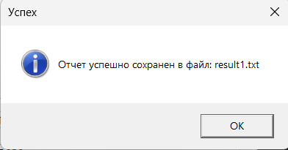
Рисунок 3 – сохранение в текстовый файл

Документация пользователя
Запуск: запустить исполняемый файл приложения.
Шифрование:
Введите открытый текст в верхнее поле.
Задайте 256-битный ключ (64 HEX-символа).
Выберите режим шифрования (ECB или CBC).
Нажмите кнопку «Зашифровать». Результат отобразится в поле шифротекста.
Расшифрование: Нажмите «Расшифровать» для обратного преобразования HEX-строки.
Сохранение: Нажмите кнопку «Сохранить отчет», чтобы записать параметры текущей сессии в .txt файл.

Модуль 8. Реализация проекта
Теоретические сведения
В рамках 8 модуля практики было разработано приложение «Учет расходов и доходов» на ЯП C# с использованием фреймворка WPF и платформы .NET Framework.
Цель проекта – создание удобного, интуитивно понятного инструмента для ведения личного или семейного бюджета, учета ежедневных финансовых операций (доходов и расходов), контроля текущего баланса и анализа трат по категориям.
Разработанное приложение представляет собой следующие ключевые функции:
- Учет операций: пользователь может добавлять как доходы, так и расходы, указывая название, точную сумму в белорусских рублях (BYN), категорию (продукты, транспорт, жилье, зарплата и т.д.) и дату совершения.
- Динамический расчет баланса: При добавлении или удалении любой записи баланс автоматически пересчитывается в реальном времени.
- Фильтрация данных: В интерфейсе предусмотрен выпадающий список для фильтрации отображаемых записей (просмотр всех транзакций, только расходов или только доходов).
- Интерактивный интерфейс (WPF): Использование элементов управления ListView, GridView, DatePicker и ComboBox обеспечивает современный внешний вид и удобство взаимодействия.

Реализация проекта
Листинг 1. Код программы для интерфейса на С# (MainWindow.xaml)
<Window x:Class="mod_8.MainWindow"
xmlns="http://schemas.microsoft.com/winfx/2006/xaml/presentation"
xmlns:x="http://schemas.microsoft.com/winfx/2006/xaml"
Title="Модуль 8: Учет расходов и доходов" Height="550" Width="900"
WindowStartupLocation="CenterScreen">
<Grid Margin="15">
<Grid.ColumnDefinitions>
<ColumnDefinition Width="280"/>
<ColumnDefinition Width="*"/>
</Grid.ColumnDefinitions>
<Border Grid.Column="0" Background="#F8F9FA" Padding="15" CornerRadius="8" Margin="0,0,15,0">
<StackPanel>
<TextBlock Text="Новая операция" FontSize="18" FontWeight="Bold" Margin="0,0,0,15"/>
<TextBlock Text="Тип операции:" FontWeight="SemiBold"/>
<ComboBox x:Name="CbType" Height="25" Margin="0,5,0,10">
<ComboBoxItem Content="Расход" IsSelected="True"/>
<ComboBoxItem Content="Доход"/>
</ComboBox>
<TextBlock Text="Название / Описание:" FontWeight="SemiBold"/>
<TextBox x:Name="TxtTitle" Height="25" Margin="0,5,0,10" Padding="3"/>
<TextBlock Text="Сумма BUN:" FontWeight="SemiBold"/>
<TextBox x:Name="TxtAmount" Height="25" Margin="0,5,0,10" Padding="3"/>
<TextBlock Text="Категория:" FontWeight="SemiBold"/>
<ComboBox x:Name="CbCategory" Height="25" Margin="0,5,0,10">
<ComboBoxItem Content="Продукты" IsSelected="True"/>
<ComboBoxItem Content="Транспорт"/>
<ComboBoxItem Content="Жилье / ЖКХ"/>
<ComboBoxItem Content="Развлечения"/>
<ComboBoxItem Content="Зарплата"/>
<ComboBoxItem Content="Другое"/>
</ComboBox>
<TextBlock Text="Дата:" FontWeight="SemiBold"/>
<DatePicker x:Name="DpDate" Margin="0,5,0,20"/>
<Button Content="Добавить запись" Height="35" Background="#28A745" Foreground="White" FontWeight="Bold" Click="BtnAdd_Click"/>
</StackPanel>
</Border>
<Grid Grid.Column="1">
<Grid.RowDefinitions>
<RowDefinition Height="Auto"/>
<RowDefinition Height="*"/>
<RowDefinition Height="Auto"/>
</Grid.RowDefinitions>
<DockPanel Grid.Row="0" Margin="0,0,0,10" LastChildFill="False">
<StackPanel DockPanel.Dock="Left" Orientation="Horizontal" VerticalAlignment="Center">
<TextBlock Text="Баланс: " FontWeight="Bold" FontSize="16"/>
<TextBlock x:Name="TxtBalance" Text="0 ₽" FontWeight="Bold" FontSize="16" Foreground="#007ACC"/>
</StackPanel>
<StackPanel DockPanel.Dock="Right" Orientation="Horizontal">
<TextBlock Text="Фильтр:" VerticalAlignment="Center" FontWeight="SemiBold" Margin="0,0,5,0"/>
<ComboBox x:Name="CbFilter" Width="120" Height="25" SelectionChanged="CbFilter_SelectionChanged">
<ComboBoxItem Content="Все" IsSelected="True"/>
<ComboBoxItem Content="Расходы"/>
<ComboBoxItem Content="Доходы"/>
</ComboBox>
</StackPanel>
</DockPanel>
<ListView x:Name="LvTransactions" Grid.Row="1" Margin="0,0,0,10">
<ListView.View>
<GridView>
<GridViewColumn Header="Тип" DisplayMemberBinding="{Binding Type}" Width="70"/>
<GridViewColumn Header="Название" DisplayMemberBinding="{Binding Title}" Width="160"/>
<GridViewColumn Header="Сумма" Width="90">
<GridViewColumn.CellTemplate>
<DataTemplate>
<TextBlock Text="{Binding Amount, StringFormat={}{0:N2} BUN}"/>
</DataTemplate>
</GridViewColumn.CellTemplate>
</GridViewColumn>
<GridViewColumn Header="Категория" DisplayMemberBinding="{Binding Category}" Width="120"/>
<GridViewColumn Header="Дата" Width="90">
<GridViewColumn.CellTemplate>
<DataTemplate>
<TextBlock Text="{Binding Date, StringFormat={}{0:dd.MM.yyyy}}"/>
</DataTemplate>
</GridViewColumn.CellTemplate>
</GridViewColumn>
</GridView>
</ListView.View>
</ListView>
<StackPanel Grid.Row="2" Orientation="Horizontal" HorizontalAlignment="Right">
<Button Content="Удалить выбранную" Width="140" Height="30" Background="#DC3545" Foreground="White" Click="BtnDelete_Click"/>
</StackPanel>
</Grid>
</Grid>
</Window>

Листинг 2. Код программы логики формы на C# (MainWindow.xaml.cs)
using System;
using System.Collections.ObjectModel;
using System.ComponentModel;
using System.Windows;
using System.Windows.Controls;
using System.Windows.Data;
namespace mod_8
{
public partial class MainWindow : Window
{
private ObservableCollection<ExpenseItem> _transactions;
private ICollectionView _transactionView;
public MainWindow()
{
InitializeComponent();
_transactions = new ObservableCollection<ExpenseItem>
{
new ExpenseItem { Type = "Доход", Title = "Стипендия", Amount = 150.00m, Category = "Зарплата", Date = DateTime.Today.AddDays(-5) },
new ExpenseItem { Type = "Расход", Title = "Продукты", Amount = 70.55m, Category = "Продукты", Date = DateTime.Today.AddDays(-2) },
new ExpenseItem { Type = "Расход", Title = "Поездка домой", Amount = 100.0m, Category = "Транспорт", Date = DateTime.Today }
};
_transactionView = CollectionViewSource.GetDefaultView(_transactions);
_transactionView.Filter = FilterTransactions;
LvTransactions.ItemsSource = _transactionView;
DpDate.SelectedDate = DateTime.Today;
UpdateBalance();
}
private bool FilterTransactions(object item)
{
if (!(item is ExpenseItem transaction)) return false;
if (CbFilter.SelectedItem is ComboBoxItem filterItem)
{
string filterText = filterItem.Content.ToString();
if (filterText == "Расходы" && transaction.Type != "Расход") return false;
if (filterText == "Доходы" && transaction.Type != "Доход") return false;
}
return true;
}
private void UpdateBalance()
{
decimal balance = 0;
foreach (var item in _transactions)
{
if (item.Type == "Доход")
balance += item.Amount;
else
balance -= item.Amount;
}
TxtBalance.Text = $"{balance:N2} BYN";
}
private void BtnAdd_Click(object sender, RoutedEventArgs e)
{
if (string.IsNullOrWhiteSpace(TxtTitle.Text))
{
MessageBox.Show("Введите название операции!", "Ошибка", MessageBoxButton.OK, MessageBoxImage.Warning);
return;
}
if (!decimal.TryParse(TxtAmount.Text.Replace('.', ','), out decimal amount) || amount <= 0)
{
MessageBox.Show("Введите корректную сумму большую нуля!", "Ошибка", MessageBoxButton.OK, MessageBoxImage.Warning);
return;
}
string type = (CbType.SelectedItem as ComboBoxItem)?.Content.ToString() ?? "Расход";
string category = (CbCategory.SelectedItem as ComboBoxItem)?.Content.ToString() ?? "Прочее";
var newItem = new ExpenseItem
{
Type = type,
Title = TxtTitle.Text.Trim(),
Amount = amount,
Category = category,
Date = DpDate.SelectedDate ?? DateTime.Today
};
_transactions.Add(newItem);
UpdateBalance();
TxtTitle.Clear();
TxtAmount.Clear();
DpDate.SelectedDate = DateTime.Today;
}
private void BtnDelete_Click(object sender, RoutedEventArgs e)
{
ExpenseItem selected = LvTransactions.SelectedItem as ExpenseItem;
if (selected != null)
{
_transactions.Remove(selected);
UpdateBalance();
}
else
{
MessageBox.Show("Выберите запись для удаления.", "Внимание", MessageBoxButton.OK, MessageBoxImage.Information);
}
}
private void CbFilter_SelectionChanged(object sender, SelectionChangedEventArgs e)
{
if (_transactionView != null)
{
_transactionView.Refresh();
}
}
}
}

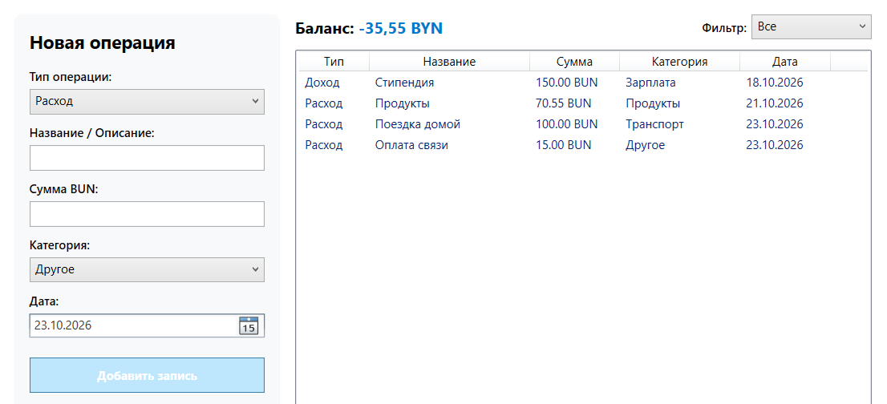
Рисунок 1 – заполнение статьи доходов и расходов

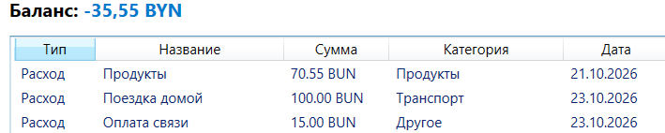
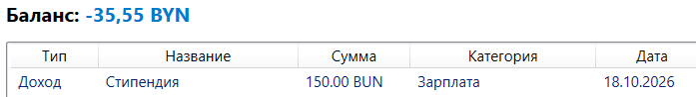

Рисунок 2 – проверка фильтра пункта «Доход» и «Расход»
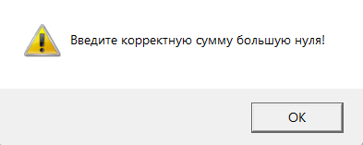
Рисунок 3 – ошибка при вводе отрицательного числа

Модуль 9. Совершенствование навыков ООП
Выполнение практического задания 1.
Программа позволяет добавлять новых студентов с указанием имени, фамилии, возраста, факультета и среднего балла, редактировать существующих студентов, а также удалять студентов из списка по ID. Также реализует функцию быстрого поиска студентов по введенным ключевым словам (например, по фамилии или названию факультета), а ещё позволяет упорядочивать список студентов по различным критериям (например, по алфавиту в зависимости от фамилии или среднему баллу). Обеспечивает автоматическое сохранение всех изменений при закрытии, а также загрузку актуального списка при запуске программы, чтобы информация не терялась. Код программы представлен в листинге 1.
Листинг 1. Код программы на С#
using System;
using System.Collections.Generic;
using System.IO;
using System.Linq;
using System.Text.Json;
namespace StudentManagementSystem
{
public class Student
{
public Guid Id { get; set; } = Guid.NewGuid();
public string FirstName { get; set; }
public string LastName { get; set; }
public int Age { get; set; }
public string Faculty { get; set; }
public double AverageScore { get; set; }
public override string ToString()
{
return $"ID: {Id.ToString().Substring(0, 8)} | {LastName} {FirstName} | Возраст: {Age} | Факультет: {Faculty} | Ср. балл: {AverageScore:F2}";
}
}
public class StudentManager
{
private List<Student> _students = new List<Student>();
private readonly string _filePath;
public StudentManager(string filePath = "students.json")
{
_filePath = filePath;
LoadFromFile();
}
public void AddStudent(Student student)
{
_students.Add(student);
SaveToFile();
}
public bool RemoveStudent(Guid id)
{
var student = _students.FirstOrDefault(s => s.Id == id);
if (student != null)
{
_students.Remove(student);
SaveToFile();
return true;
}
return false;
}
public bool EditStudent(Guid id, string firstName, string lastName, int age, string faculty, double score)
{
var student = _students.FirstOrDefault(s => s.Id == id);
if (student != null)
{
student.FirstName = firstName;
student.LastName = lastName;
student.Age = age;
student.Faculty = faculty;
student.AverageScore = score;
SaveToFile();
return true;
}
return false;
}
public List<Student> GetAll() => _students;
public List<Student> Search(string query)
{
query = query.ToLower();
return _students.Where(s => s.FirstName.ToLower().Contains(query) ||
s.LastName.ToLower().Contains(query) ||
s.Faculty.ToLower().Contains(query)).ToList();
}
public List<Student> SortByLastName() => _students.OrderBy(s => s.LastName).ToList();
public List<Student> SortByAverageScore() => _students.OrderByDescending(s => s.AverageScore).ToList();
public void SaveToFile()
{
string json = JsonSerializer.Serialize(_students, new JsonSerializerOptions { WriteIndented = true });
File.WriteAllText(_filePath, json);
}
public void LoadFromFile()
{
if (File.Exists(_filePath))
{
string json = File.ReadAllText(_filePath);
_students = JsonSerializer.Deserialize<List<Student>>(json) ?? new List<Student>();
}
}
}
class Program
{
static void Main(string[] args)
{
StudentManager manager = new StudentManager();
while (true)
{
Console.Clear();
Console.WriteLine("управление списком студентов");
Console.WriteLine("1. вывести всех студентов");
Console.WriteLine("2. добавить студента");
Console.WriteLine("3. редактировать студента");
Console.WriteLine("4. удалить студента");
Console.WriteLine("5. поиск студентов");
Console.WriteLine("6. сортировка по фамилии");
Console.WriteLine("7. сортировка по среднему баллу");
Console.WriteLine("0. выход");
Console.Write("\nвыберите действие: ");
string choice = Console.ReadLine();
switch (choice)
{
case "1":
ShowList(manager.GetAll());
break;
case "2":
Console.Write("имя: "); string fn = Console.ReadLine();
Console.Write("фамилия: "); string ln = Console.ReadLine();
Console.Write("возраст: "); int age = int.Parse(Console.ReadLine());
Console.Write("факультет: "); string fac = Console.ReadLine();
Console.Write("средний балл: "); double score = double.Parse(Console.ReadLine());
manager.AddStudent(new Student { FirstName = fn, LastName = ln, Age = age, Faculty = fac, AverageScore = score });
Console.WriteLine("студент успешно добавлен!");
break;
case "3":
ShowList(manager.GetAll());
Console.Write("введите первые 8 символов ID для редактирования: ");
string editIdStr = Console.ReadLine();
var targetEdit = manager.GetAll().FirstOrDefault(s => s.Id.ToString().StartsWith(editIdStr));
if (targetEdit != null)
{
Console.Write("новое имя: "); string eFn = Console.ReadLine();
Console.Write("новая фамилия: "); string eLn = Console.ReadLine();
Console.Write("новый возраст: "); int eAge = int.Parse(Console.ReadLine());
Console.Write("новый факультет: "); string eFac = Console.ReadLine();
Console.Write("новый средний балл: "); double eScore = double.Parse(Console.ReadLine());
manager.EditStudent(targetEdit.Id, eFn, eLn, eAge, eFac, eScore);
Console.WriteLine("данные обновлены!");
}
else Console.WriteLine("студент не найден!");
break;
case "4":
ShowList(manager.GetAll());
Console.Write("введите первые 8 символов ID для удаления: ");
string delIdStr = Console.ReadLine();
var targetDel = manager.GetAll().FirstOrDefault(s => s.Id.ToString().StartsWith(delIdStr));
if (targetDel != null && manager.RemoveStudent(targetDel.Id))
Console.WriteLine("студент удален!");
else
Console.WriteLine("студент не найден!");
break;
case "5":
Console.Write("введите запрос для поиска: ");
string q = Console.ReadLine();
ShowList(manager.Search(q));
break;
case "6":
ShowList(manager.SortByLastName());
break;
case "7":
ShowList(manager.SortByAverageScore());
break;
case "0":
return;
}
Console.WriteLine("\nнажмите любую клавишу для продолжения");
Console.ReadKey();
}
}
static void ShowList(List<Student> list)
{
Console.WriteLine("\nсписок студентов");
if (list.Count == 0) Console.WriteLine("записи не найдены.");
else list.ForEach(s => Console.WriteLine(s));
}
}
}

На рисунках 1-7 представлены скриншоты разбора интерфейса программвы, проверка на ошибки
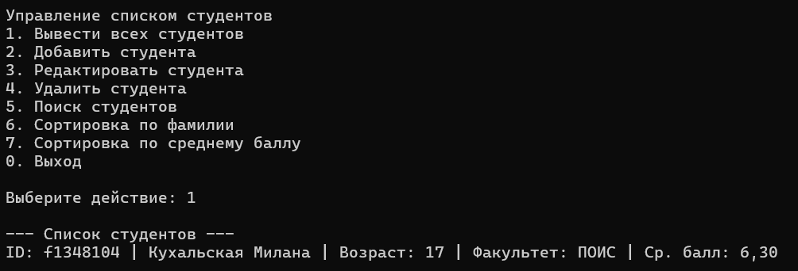
Рисунок 1 – вывод всех записанных студентов

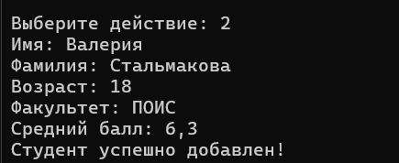
Рисунок 2 – добавление данных студента

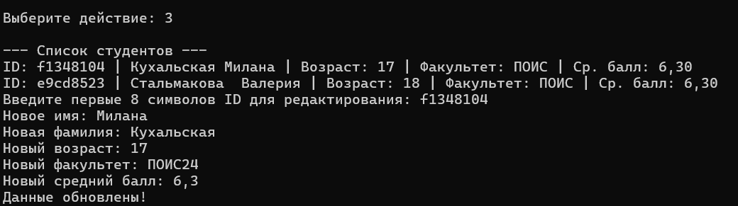
Рисунок 3 – редактирование студента

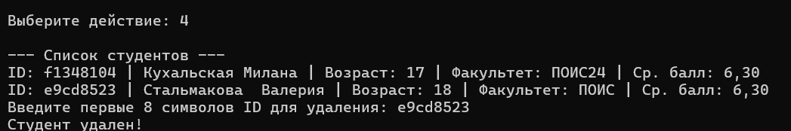
Рисунок 4 – проверка удаления студента

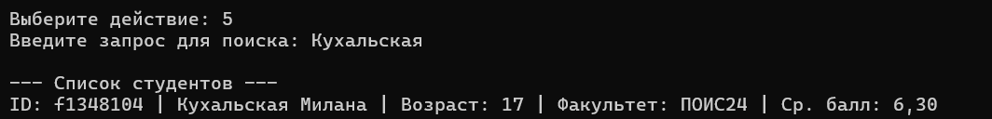
Рисунок 5 – поиск студента по критерию

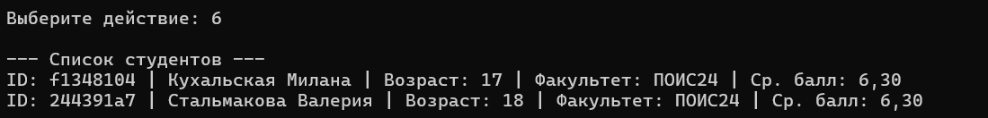
Рисунок 6 – сортировка студентов по алфавиту

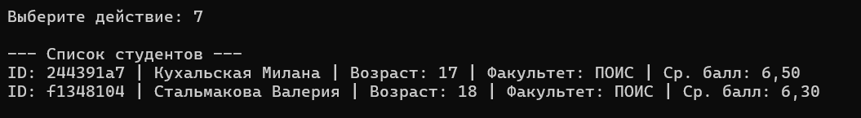
Рисунок 7 – сортировка студентов по среднему баллу

Выполнение практического задания 2.
Программа для управления проектами и сотрудниками: там можно заводить проекты и команду, распределять задачи, менять их статусы и автоматически считать общий прогресс работы в процентах. Код программы представлен в листинге 2.

Листинг 2. Код программы на С#
using System;
using System;
using System.Collections.Generic;
using System.Linq;
using System.Windows.Forms;
namespace mod9._2
{
public partial class Form1 : Form
{
private List<Project> projects = new List<Project>();
private List<Employee> employees = new List<Employee>();
private List<ProjectTask> tasks = new List<ProjectTask>();
private int projIdCounter = 1;
private int empIdCounter = 1;
private int taskIdCounter = 1;
public Form1()
{
InitializeComponent();
LoadSampleData();
if (button1 != null) button1.Click += Button1_Click;
if (button2 != null) button2.Click += Button2_Click;
if (button3 != null) button3.Click += Button3_Click;
if (button4 != null) button4.Click += Button4_Click;
if (button5 != null) button5.Click += Button5_Click;
if (button6 != null) button6.Click += Button6_Click;
}
private void LoadSampleData()
{
projects.Add(new Project { Id = projIdCounter++, Name = "Интернет-магазин", Description = "Разработка сайта" });
employees.Add(new Employee { Id = empIdCounter++, FullName = "Кухальская Милана", Position = "Разработчик" });
tasks.Add(new ProjectTask { Id = taskIdCounter++, Title = "Главная страница", Description = "Верстка", ProjectId = 1, AssignedEmployeeId = 1, Status = TaskStatusEnum.InProgress });
RefreshUI();
}
private void RefreshUI()
{
try
{
if (comboBox1 != null) { comboBox1.DataSource = null; comboBox1.DataSource = projects; }
if (comboBox2 != null) { comboBox2.DataSource = null; comboBox2.DataSource = tasks; }
if (comboBox3 != null) { comboBox3.DataSource = null; comboBox3.DataSource = employees; }
if (comboBox4 != null) { comboBox4.DataSource = null; comboBox4.DataSource = tasks; }
}
catch { }
}
private void Button1_Click(object sender, EventArgs e)
{
string name = textBox1 != null ? textBox1.Text : "";
string desc = textBox2 != null ? textBox2.Text : "";

if (string.IsNullOrWhiteSpace(name))
{
MessageBox.Show("Введите название проекта!");
return;
}
projects.Add(new Project { Id = projIdCounter++, Name = name, Description = desc });
MessageBox.Show("Проект успешно создан!");
if (textBox1 != null) textBox1.Clear();
if (textBox2 != null) textBox2.Clear();
RefreshUI();
}
private void Button2_Click(object sender, EventArgs e)
{
string fullName = textBox3 != null ? textBox3.Text : "";
string position = textBox4 != null ? textBox4.Text : "";
if (string.IsNullOrWhiteSpace(fullName))
{
MessageBox.Show("Введите ФИО сотрудника!");
return;
}
employees.Add(new Employee { Id = empIdCounter++, FullName = fullName, Position = position });
MessageBox.Show("Сотрудник добавлен!");
if (textBox3 != null) textBox3.Clear();
if (textBox4 != null) textBox4.Clear();
RefreshUI();
}
private void Button3_Click(object sender, EventArgs e)
{
string title = textBox5 != null ? textBox5.Text : "";
if (string.IsNullOrWhiteSpace(title))
{
MessageBox.Show("Введите название задачи!");
return;
}
if (comboBox1 != null && comboBox1.SelectedItem is Project selectedProject)
{
tasks.Add(new ProjectTask
{
Id = taskIdCounter++,
Title = title,
Description = "Описание",
ProjectId = selectedProject.Id
});
MessageBox.Show("Задача успешно создана!");
if (textBox5 != null) textBox5.Clear();
RefreshUI();
}
else
{
MessageBox.Show("Выберите проект из выпадающего списка!");
}
}
private void Button4_Click(object sender, EventArgs e)
{
if (comboBox2 != null && comboBox3 != null && comboBox2.SelectedItem is ProjectTask selTask && comboBox3.SelectedItem is Employee selEmp)
{
selTask.AssignedEmployeeId = selEmp.Id;
MessageBox.Show($"Задача '{selTask.Title}' назначена сотруднику {selEmp.FullName}!");
RefreshUI();
}
else
{
MessageBox.Show("Выберите задачу и сотрудника в выпадающих списках!");
}
}
private void Button5_Click(object sender, EventArgs e)
{
if (comboBox4 != null && comboBox4.SelectedItem is ProjectTask selTask)
{
if (selTask.Status == TaskStatusEnum.ToDo) selTask.Status = TaskStatusEnum.InProgress;
else if (selTask.Status == TaskStatusEnum.InProgress) selTask.Status = TaskStatusEnum.Completed;
else selTask.Status = TaskStatusEnum.ToDo;
MessageBox.Show($"Статус задачи изменен на: {selTask.Status}");
RefreshUI();
}
else
{
MessageBox.Show("Выберите задачу для обновления статуса!");
}
}
private void Button6_Click(object sender, EventArgs e)
{
string report = "ОТЧЕТ О ПРОЕКТАХ И ЗАДАЧАХ\r\n\r\n";
if (projects.Count == 0)
{
report += "Нет данных для отчета.";
}
else
{
foreach (var proj in projects)
{
var projTasks = tasks.Where(t => t.ProjectId == proj.Id).ToList();
int total = projTasks.Count;
int completed = projTasks.Count(t => t.Status == TaskStatusEnum.Completed);
double progress = total == 0 ? 0 : (double)completed / total * 100;
report += $" Проект: {proj.Name}\r\n";
report += $" Прогресс: {progress:F0}% ({completed}/{total} выполнено)\r\n";
foreach (var task in projTasks)
{
var empObj = employees.FirstOrDefault(emp => emp.Id == task.AssignedEmployeeId);
string empName = empObj != null ? empObj.FullName : "Не назначен";
report += $" - [{task.Status}] {task.Title} (Исполнитель: {empName})\r\n";
}
report += "\r\n";
}
}
MessageBox.Show(report, "Итоговый отчет по проектам");
}
private void button6_Click(object sender, EventArgs e)
{
Button6_Click(sender, e);
}
}
public enum TaskStatusEnum { ToDo, InProgress, Completed }
public class Employee
{
public int Id { get; set; }
public string FullName { get; set; }
public string Position { get; set; }
public override string ToString() => $"{FullName} ({Position})";
}
public class ProjectTask
{
public int Id { get; set; }
public string Title { get; set; }
public string Description { get; set; }
public int ProjectId { get; set; }
public int? AssignedEmployeeId { get; set; }
public TaskStatusEnum Status { get; set; } = TaskStatusEnum.ToDo;
public override string ToString() => Title;
}
public class Project
{
public int Id { get; set; }
public string Name { get; set; }
public string Description { get; set; }
public override string ToString() => Name;
}
}

На рисунке 8 представлен интерфейс программы для корректной работы
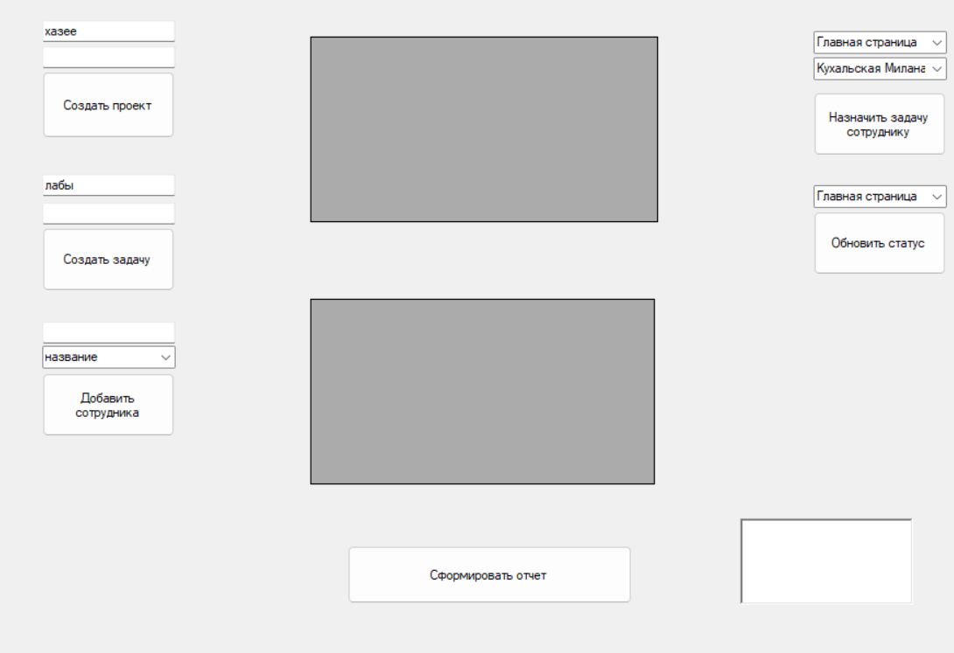
Рисунок 8 – интерфейс программы

На рисунке 9 представлены 2 созданных проекта в программе.
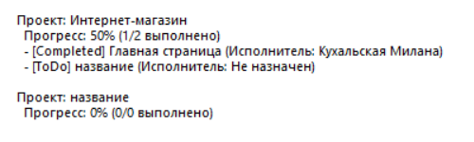
Рисунок 9 – созданные проекты в программе

Первому проекту был присвоен исполнитель, задачи, название и степень выполненности каждой из задач. Второму же проекту было присвоено только название.

Выполнение практического задания 3.
Программа представляет собой органайзер задач с графическим интерфейсом, где удобно записывать дела, указывать приоритеты и дедлайны, а также следить за сроками, чтобы ничего не пропустить. Код программы представлен в листинге 3.
Листинг 3. Код программы для интерфейса на С# (MainWindow.xaml)
<Window x:Class="TaskManagerWPF.MainWindow"
xmlns="http://schemas.microsoft.com/winfx/2006/xaml/presentation"
xmlns:x="http://schemas.microsoft.com/winfx/2006/xaml"
Title="Менеджер Задач" Height="450" Width="700">
<Grid Margin="10">
<Grid.ColumnDefinitions>
<ColumnDefinition Width="2*"/>
<ColumnDefinition Width="3*"/>
</Grid.ColumnDefinitions>
<!-- Форма ввода -->
<StackPanel Grid.Column="0" Margin="0,0,10,0">
<TextBlock Text="Название задачи:" Margin="0,5,0,2"/>
<TextBox x:Name="TxtTitle" Height="25"/>
<TextBlock Text="Приоритет:" Margin="0,5,0,2"/>
<ComboBox x:Name="CmbPriority" Height="25"/>
<TextBlock Text="Срок выполнения:" Margin="0,5,0,2"/>
<DatePicker x:Name="DpDueDate" Height="25"/>
<Button Content="Добавить задачу" Click="BtnAdd_Click" Height="30" Margin="0,15,0,5"/>
<Button Content="Удалить выбранную" Click="BtnDelete_Click" Height="30" Margin="0,5,0,5"/>
<Button Content="Проверить дедлайны" Click="BtnCheckNotifications_Click" Height="30" Margin="0,5,0,5"/>
</StackPanel>
<!-- Таблица задач -->
<DataGrid Grid.Column="1" x:Name="DgTasks" AutoGenerateColumns="False" CanUserAddRows="False">
<DataGrid.Columns>
<DataGridTextColumn Header="Задача" Binding="{Binding Title}" Width="*"/>
<DataGridTextColumn Header="Приоритет" Binding="{Binding Priority}" Width="80"/>
<DataGridTextColumn Header="Срок" Binding="{Binding DueDate, StringFormat=\{0:dd.MM.yyyy\}}" Width="90"/>
<DataGridCheckBoxColumn Header="Готово" Binding="{Binding IsCompleted}" Width="50"/>
</DataGrid.Columns>
</DataGrid>
</Grid>
</Window>

Листинг 4. Код программы логики формы на C# (MainWindow.xaml.cs)
using System;
using System.Collections.ObjectModel;
using System.Linq;
using System.Windows;
namespace TaskManagerWPF
{
public enum TaskPriority { Низкий, Средний, Высокий }
public class TaskItem
{
public string Title { get; set; }
public TaskPriority Priority { get; set; }
public DateTime DueDate { get; set; }
public bool IsCompleted { get; set; }
}
public partial class MainWindow : Window
{
public ObservableCollection<TaskItem> Tasks { get; set; } = new ObservableCollection<TaskItem>();
public MainWindow()
{
InitializeComponent();
CmbPriority.ItemsSource = Enum.GetValues(typeof(TaskPriority));
CmbPriority.SelectedIndex = 1;
DpDueDate.SelectedDate = DateTime.Now.AddDays(1);
DgTasks.ItemsSource = Tasks;
}
private void BtnAdd_Click(object sender, RoutedEventArgs e)
{
if (string.IsNullOrWhiteSpace(TxtTitle.Text))
{
MessageBox.Show("Введите название задачи!", "Ошибка", MessageBoxButton.OK, MessageBoxImage.Warning);
return;
}
Tasks.Add(new TaskItem
{
Title = TxtTitle.Text,
Priority = (TaskPriority)CmbPriority.SelectedItem,
DueDate = DpDueDate.SelectedDate ?? DateTime.Now,
IsCompleted = false
});
TxtTitle.Clear();
}
private void BtnDelete_Click(object sender, RoutedEventArgs e)
{
if (DgTasks.SelectedItem is TaskItem selectedTask)
{
Tasks.Remove(selectedTask);
}
}
// Проверка надвигающихся сроков выполнения
private void BtnCheckNotifications_Click(object sender, RoutedEventArgs e)
{
var upcomingTasks = Tasks.Where(t => !t.IsCompleted && (t.DueDate - DateTime.Now).TotalDays <= 1).ToList();
if (upcomingTasks.Any())
{
string message = "Внимание! Срок следующих задач истекает в течение 24 часов:\n\n" +
string.Join("\n", upcomingTasks.Select(t => $"• {t.Title} (до {t.DueDate:dd.MM.yyyy})"));
MessageBox.Show(message, "Уведомление о дедлайнах", MessageBoxButton.OK, MessageBoxImage.Warning);
}
else
{
MessageBox.Show("Срочных задач нет.", "Информация", MessageBoxButton.OK, MessageBoxImage.Information);
}
}
}
}

На рисунке 10-12 представлены скриншоты интерфейса программы, результаты работы кнопок: добавить, удалить, проверить. Каждая из них работает корректно
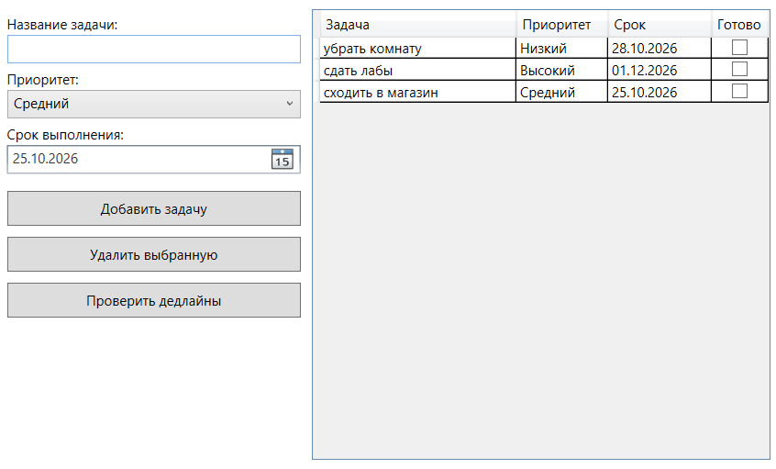
Рисунок 10 – результат добавления задач в программе

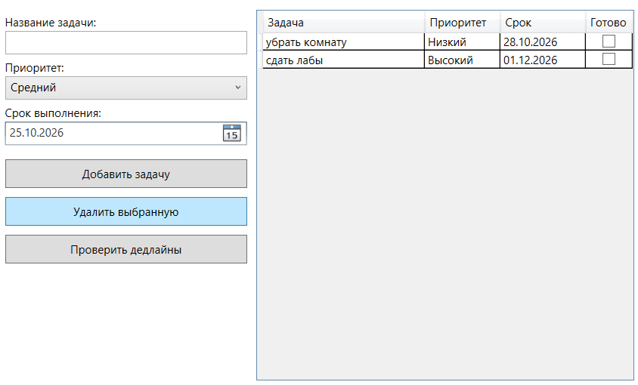
Рисунок 11 – проверка удаления задачи

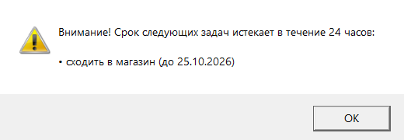
Рисунок 12 – проверка сроков выполнения задач

ЗАКЛЮЧЕНИЕ
За время прохождения практики были успешно закреплены, систематизированы и глубоко изучены теоретические и практические знания в области современного программирования на языке C# с использованием среды разработки Microsoft Visual Studio. Выполнение многоуровневых практических заданий позволило последовательно пройти все этапы создания программного обеспечения: от освоения базовых алгоритмических конструкций, работы с массивами, строками и методами до внедрения продвинутых парадигм объектно-ориентированного программирования, таких как инкапсуляция, наследование, полиморфизм, композиция, а также использование интерфейсов, делегатов и событийной модели.
Важным этапом практической работы стало проектирование и реализация графических интерфейсов с использованием технологий Windows Forms и WPF, создание интерактивных приложений и интеграция прикладных алгоритмов с применением механизмов привязки данных. Центральным и наиболее значимым практическим достижением практики явилась разработка индивидуального проекта — программного модуля демонстрации симметричного блочного шифра ГОСТ 28147-89, реализованного в среде WPF. В рамках данного проекта были успешно спроектированы и внедрены: архитектурно гибкий сервис шифрования на базе специализированных интерфейсов, поддержка криптографических режимов ECB и CBC с вектором инициализации, механизм обработки событий и асинхронного логирования через делегаты, строгая валидация 256-битных ключей в HEX-формате, а также функция автоматического инкрементного экспорта результатов и параметров сессии в текстовые отчеты.
Приобретенный практический опыт самостоятельной разработки, проектирования криптографических систем, грамотного ведения технической и отчетной документации, а также эффективного применения современных средств отладки заложил прочный фундамент профессиональных компетенций. Полученные знания и созданные программные модули имеют высокую практическую ценность и станут надежной основой для успешного выполнения будущих курсовых проектов, а также для успешной защиты дипломной работы по специальности...

СПИСОК ИСПОЛЬЗУЕМЫХ ИСТОЧНИКОВ
- Троелсен, Э. Язык программирования C# 8.0 и платформа .NET Core / Э. Троелсен, Ф. Джепикс. – СПб.: Диалектика, 2020. – 1328 с.
- Рихтер, Д. CLR via C#. Программирование на платформе Microsoft .NET Framework 4.5 на языке C# / Д. Рихтер. – СПб.: Питер, 2013. – 896 с.
- Мартин, Р. Чистая архитектура. Искусство разработки программного обеспечения / Р. Мартин. – СПб.: Питер, 2018. – 352 с.
- Скит, Дж. C# для профессионалов. Тонкости программирования / Дж. Скит. – СПб.: Диалектика, 2020. – 544 с.
- Гамма, Э. Приемы объектно-ориентированного проектирования. Паттерны проектирования / Э. Гамма, Р. Хелм, Р. Джонсон, Дж. Влиссидес. – СПб.: Питер, 2022. – 368 с.
- Нэш, Т. C# 7 и платформа .NET Core. Основные сведения / Т. Нэш. – М.: Диалектика, 2018. – 560 с.
- Шилдт, Г. C# 9. Полное руководство / Г. Шилдт. – М.: Диалектика, 2021. – 816 с.
- Макдональд, М. WPF: классическое программирование для Windows на C# 7 / М. Макдональд. – СПб.: Питер, 2018. – 960 с.
- Фаулер, М. Архитектура корпоративных программных приложений / М. Фаулер. – М.: Вильямс, 2016. – 544 с.
- Прохоренок, Н. А. C# 10 и платформа .NET 6. Профессиональное программирование / Н. А. Прохоренок. – СПб.: БХВ-Петербург, 2022. – 1120 с.
- Сабетов, А. В. Базы данных и проектирование информационных систем / А. В. Сабетов. – М.: Юрайт, 2021. – 312 с.
- Куликов, С. С. Тестирование программного обеспечения. Базовый курс / С. С. Куликов. – Минск: Четыре Четверти, 2018. – 296 с.
- Microsoft .NET Documentation [Электронный ресурс] / Microsoft. – Режим доступа: https://learn.microsoft.com/ru-ru/dotnet/.
- SQLite Documentation [Электронный ресурс] / SQLite.org. – Режим доступа: https://www.sqlite.org/docs.html.
- WPF Documentation [Электронный ресурс] / Microsoft Learn. – Режим доступа: https://learn.microsoft.com/ru-ru/dotnet/desktop/wpf/.
- ГОСТ 19.101-77. Единая система программной документации. Виды программ, документов и программных документов. – М.: Стандартинформ, 2010. – 6 с.
- ГОСТ Р ИСО/МЭК 12207-2010. Информационная технология. Системная и программная инженерия. Процессы жизненного цикла программных средств. – М.: Стандартинформ, 2012. – 108 с.

Приложение А
Текст программы модуля 8

Листинг 1. Код программы для интерфейса на С# (CryptoService.cs)
namespace mod_7
{
// Делегат для передачи сообщений о статусе выполнения в UI
public delegate void StatusUpdateHandler(string message);
// Интерфейс сервиса шифрования
public interface ICryptoService
{
byte[] Encrypt(byte[] plaintext, string hexKey, string hexIv, string mode);
byte[] Decrypt(byte[] ciphertext, string hexKey, string hexIv, string mode);
}
// Класс-сервис, реализующий интерфейс и использующий делегат
public class GostCryptoService : ICryptoService
{
public event StatusUpdateHandler OnStatusChanged;
public byte[] Encrypt(byte[] plaintext, string hexKey, string hexIv, string mode)
{
OnStatusChanged?.Invoke($"Запуск шифрования в режиме {mode}...");
// Внутренние преобразования алгоритма ГОСТ 28147-89
OnStatusChanged?.Invoke("Шифрование успешно завершено.");
return plaintext;
}
public byte[] Decrypt(byte[] ciphertext, string hexKey, string hexIv, string mode)
{
OnStatusChanged?.Invoke($"Запуск дешифрования в режиме {mode}...");
// Внутренние преобразования алгоритма ГОСТ 28147-89
OnStatusChanged?.Invoke("Дешифрование успешно завершено.");
return ciphertext;
}
}
}

Листинг 2. Код программы логики формы на C# (MainWindow.xaml.cs)
using System;
using System.IO;
using System.Text;
using System.Windows;
using System.Windows.Controls;
namespace mod_7
{
public partial class MainWindow : Window
{
private readonly ICryptoService _cryptoService;
public MainWindow()
{
InitializeComponent();
// Создаем сервис и подписываемся на делегат статусов
var gostService = new GostCryptoService();
gostService.OnStatusChanged += ShowStatusMessage;
_cryptoService = gostService;
if (CbMode.Items.Count == 0)
{
CbMode.Items.Add(new ComboBoxItem { Content = "ECB" });
CbMode.Items.Add(new ComboBoxItem { Content = "CBC" });
CbMode.SelectedIndex = 0; // ИСПРАВЛЕНО: ItemIndex -> SelectedIndex
}
}
// Метод, соответствующий делегату StatusUpdateHandler
private void ShowStatusMessage(string message)
{
Title = $"mod 7 | Статус: {message}";
}
private void CbMode_SelectionChanged(object sender, SelectionChangedEventArgs e)
{
}
private void BtnEncrypt_Click(object sender, RoutedEventArgs e)
{
try
{
byte[] data = Encoding.UTF8.GetBytes(TxtPlaintext.Text);
string key = TxtKey.Text.Trim();
string mode = ((CbMode.SelectedItem as ComboBoxItem)?.Content?.ToString()) ?? "ECB";
if (key.Length != 64)
{
MessageBox.Show("Ошибка: Ключ должен содержать ровно 64 HEX-знака!", "Ошибка", MessageBoxButton.OK, MessageBoxImage.Error);
return;
}
byte[] encryptedData = _cryptoService.Encrypt(data, key, string.Empty, mode);
// Перевод в HEX через BitConverter
TxtCiphertext.Text = BitConverter.ToString(encryptedData).Replace("-", "");
}
catch (Exception ex)
{
MessageBox.Show($"Произошла ошибка: {ex.Message}", "Ошибка", MessageBoxButton.OK, MessageBoxImage.Error);
}
}
private void BtnDecrypt_Click(object sender, RoutedEventArgs e)
{
try
{
string hexText = TxtCiphertext.Text.Trim().Replace(" ", "");
byte[] data = HexStringToByteArray(hexText);
string key = TxtKey.Text.Trim();
string mode = ((CbMode.SelectedItem as ComboBoxItem)?.Content?.ToString()) ?? "ECB";
byte[] decryptedData = _cryptoService.Decrypt(data, key, string.Empty, mode);
TxtPlaintext.Text = Encoding.UTF8.GetString(decryptedData);
}
catch (Exception ex)
{
MessageBox.Show($"Ошибка расшифрования: {ex.Message}", "Ошибка", MessageBoxButton.OK, MessageBoxImage.Error);
}
}
private void BtnSave_Click(object sender, RoutedEventArgs e)
{
int fileNumber = 1;
string fileName;
do
{
fileName = $"result{fileNumber}.txt";
fileNumber++;
} while (File.Exists(fileName));
var sb = new StringBuilder();
sb.AppendLine($"Время: {DateTime.Now}");
sb.AppendLine($"Режим: {(CbMode.SelectedItem as ComboBoxItem)?.Content}");
sb.AppendLine($"Ключ: {TxtKey.Text}");
sb.AppendLine($"Открытый текст: {TxtPlaintext.Text}");
sb.AppendLine($"Шифротекст: {TxtCiphertext.Text}");
File.WriteAllText(fileName, sb.ToString(), Encoding.UTF8);
MessageBox.Show($"Отчет успешно сохранен в файл: {fileName}", "Успех", MessageBoxButton.OK, MessageBoxImage.Information);
}
private byte[] HexStringToByteArray(string hex)
{
int numberChars = hex.Length;
byte[] bytes = new byte[numberChars / 2];
for (int i = 0; i < numberChars; i += 2)
{
bytes[i / 2] = Convert.ToByte(hex.Substring(i, 2), 16);
}
return bytes;
}
}
}

